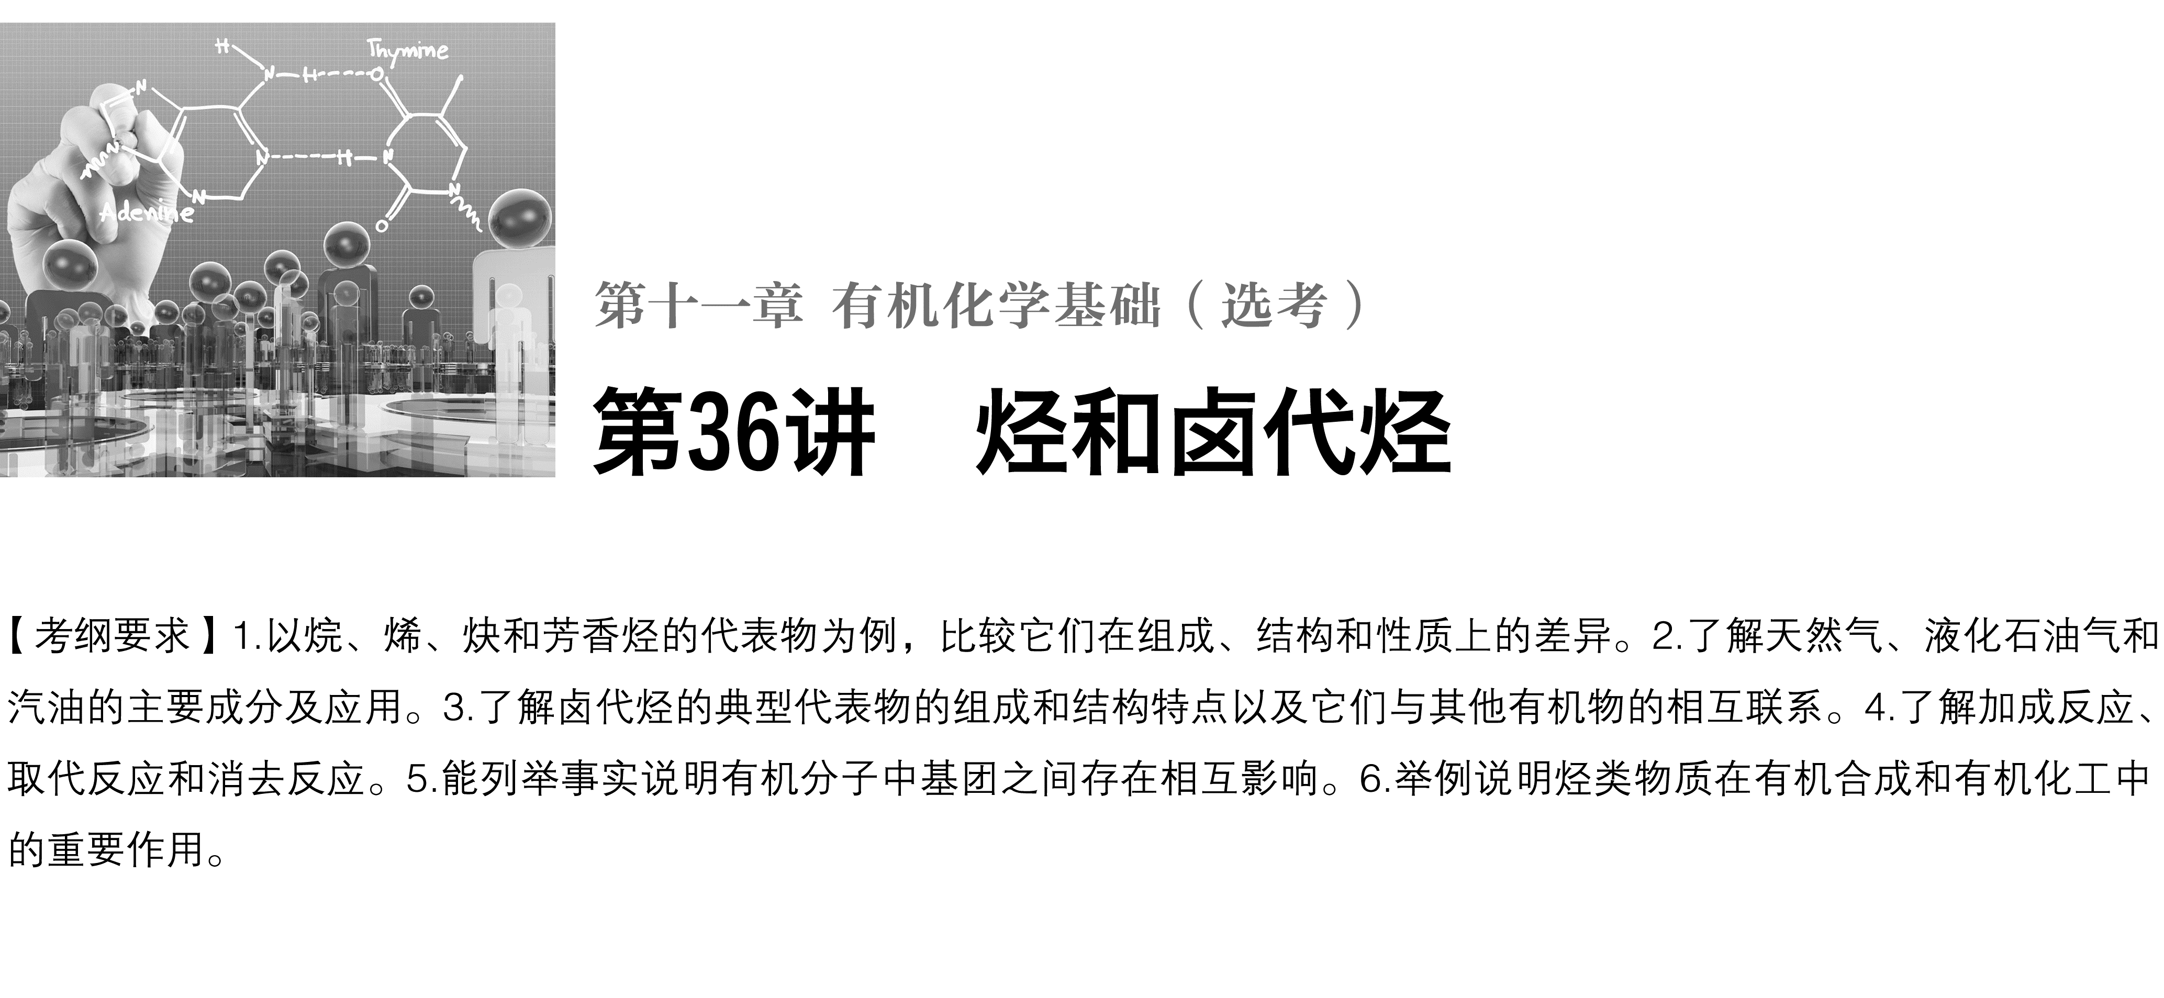

**考点一　烷烃、烯烃、炔烃的结构与性质**

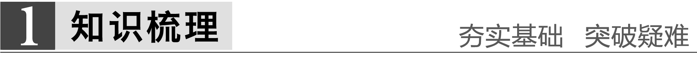

1．烷烃、烯烃、炔烃的组成、结构特点和通式

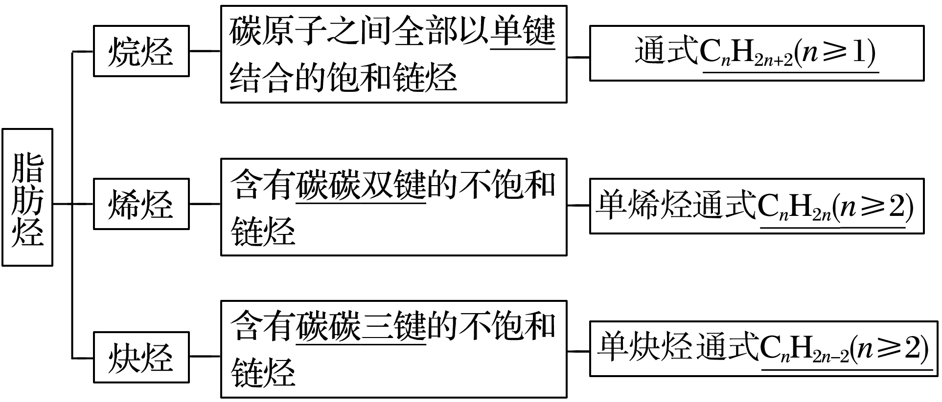

2．脂肪烃的物理性质

|  |  |
| --- | --- |
| 性质 | 变化规律 |
| 状态 | 常温下含有1～4个碳原子的烃都是气态，随着碳原子数的增多，逐渐过渡到液态、固态 |
| 沸点 | 随着碳原子数的增多，沸点逐渐升高；同分异构体之间，支链越多，沸点越低 |
| 相对密度 | 随着碳原子数的增多，相对密度逐渐增大，密度均比水小 |
| 水溶性 | 均难溶于水 |

3.脂肪烃的化学性质比较

|  |  |  |  |
| --- | --- | --- | --- |
|  | 烷烃 | 烯烃 | 炔烃 |
| 活动性 | 较稳定 | 较活泼 | 较活泼 |
| 取代反应 | 能够与卤素取代 |  | |
| 加成反应 | 不能发生 | 能与H2、X2、HX、H2O、HCN等加成(X代表卤素原子) | |
| 氧化反应 | 淡蓝色火焰 | 燃烧火焰明亮，有黑烟 | 燃烧火焰明亮，有浓烟 |
| 不与酸性高锰酸钾溶液反应 | 能使酸性高锰酸钾溶液褪色 | |
| 加聚反应 | 不能发生 | 能发生 | |
| 鉴别 | 不能使溴水、酸性高锰酸钾溶液褪色 | 能使溴水、酸性高锰酸钾溶液褪色 | |

注意：烷烃与卤素单质的取代反应是分子中的氢原子逐步被取代，并且是各步反应同时进行，产物是烃的多种卤代物的混合物和卤化氢。

深度思考



按要求书写方程式：

(1)乙烷和Cl2生成一氯乙烷

CH3CH3＋Cl2CH3CH2Cl＋HCl。

(2)烷烃的燃烧通式

C*n*H2*n*＋2＋O2*n*CO2＋(*n*＋1)H2O。

(3)单烯链烃的燃烧通式

C*n*H2*n*＋*n*O2*n*CO2＋*n*H2O。

(4)丙烯的主要化学性质

①使溴的CCl4溶液褪色

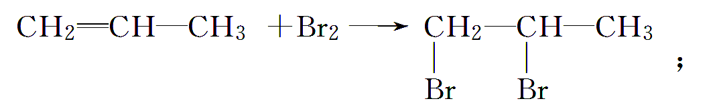

②与H2O的加成反应

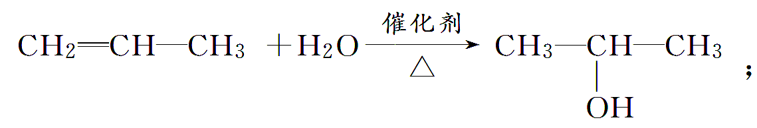

③加聚反应

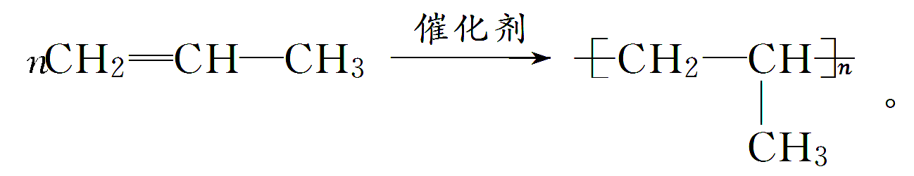

(5)单炔链烃的燃烧通式

C*n*H2*n*－2＋O2*n*CO2＋(*n*－1)H2O。

(6)乙炔的主要性质

①乙炔和H2生成乙烷

CHCH＋2H2CH3CH3；

②乙炔和HCl生成氯乙烯

CHCH＋HClCH2CHCl；

③氯乙烯的加聚反应

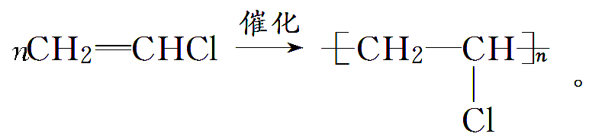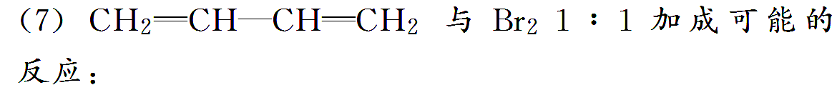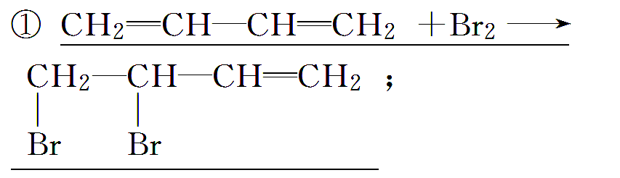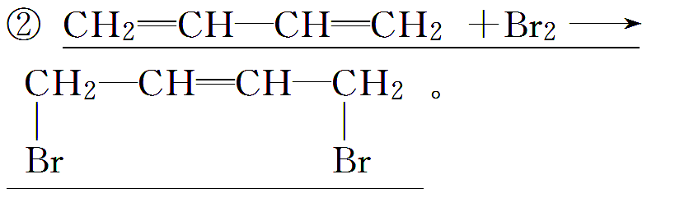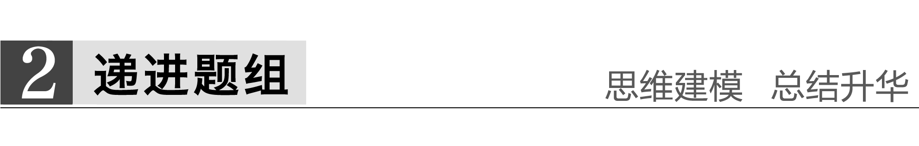

**题组一　脂肪烃的结构与性质**

1．(2015·贵阳模拟)下列关于烷烃与烯烃的性质及反应类型的叙述正确的是(　　)

A．烷烃只含有饱和键，烯烃只含有不饱和键

B．烷烃不能发生加成反应，烯烃不能发生取代反应

C．烷烃的通式一定是C*n*H2*n*＋2，而烯烃的通式一定是C*n*H2*n*

D．烷烃与烯烃相比，发生加成反应的一定是烯烃

答案　D

解析　烯烃中也可能含有碳氢饱和键和碳碳饱和键，A错；烯烃中的氢原子有可能发生取代反应，B错；环烷烃的通式是C*n*H2*n*，只有单烯链烃的通式才是C*n*H2*n*，C错。

2．科学家在－100 ℃的低温下合成一种烃X，此分子的结构如图所示(图中的连线表示化学键)。下列说法正确的是 (　　)

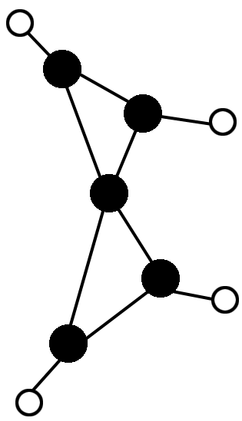

A．X既能使溴的四氯化碳溶液褪色，又能使酸性KMnO4溶液褪色

B．X是一种常温下能稳定存在的液态烃

C．X和乙烷类似，都容易发生取代反应

D．充分燃烧等质量的X和甲烷，X消耗氧气较多

答案　A

解析　观察该烃的球棍模型可知X的结构简式为，该烃分子中含有碳碳双键，A正确；由于是在低温下合成的，故该分子在常温下不能稳定存在，B错误；X分子中含有碳碳双键，易加成难取代，C错误；该烃的化学式为C5H4，故等质量燃烧时，CH4的耗氧量较多，D错误。

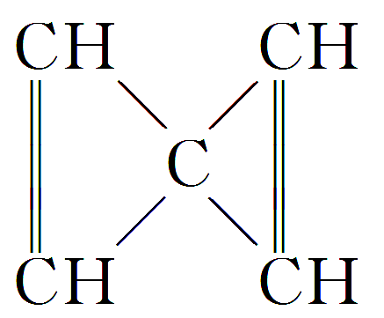

3．已知丙烷的分子结构可简写成键线式结构。有机物A的键线式结构为，有机物B与等物质的量的H2发生加成反应可得到有机物A。下列有关说法错误的是(　　)

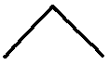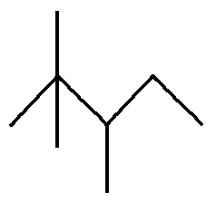

A．有机物A的一氯代物只有4种

B．用系统命名法命名有机物A，名称为2,2,3三甲基戊烷

C．有机物A的分子式为C8H18

D．B的结构可能有3种，其中一种名称为3,4,4三甲基2戊烯

答案　A

解析　根据信息提示，A的结构简式为，其有5种不同化学环境的氢原子，所以其一氯代物有5种；A是B和等物质的量的H2加成后的产物，所以B可能的结构简式有三种： 名称依次为3,3二甲基2乙基1丁烯、3,4,4三甲基2戊烯、3,4,4三甲基1戊烯。

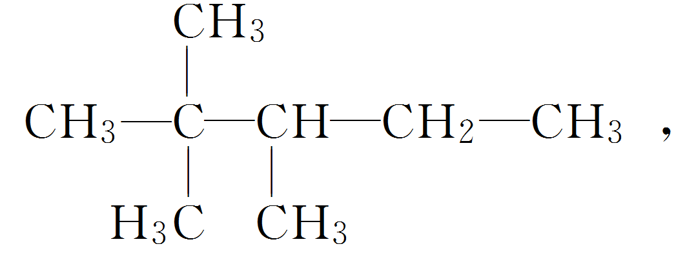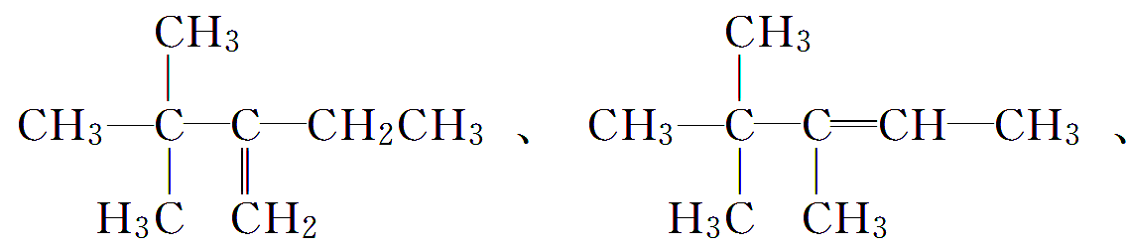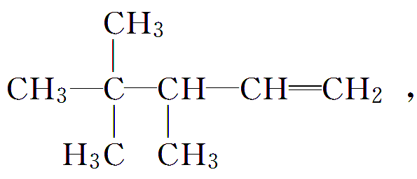

结构决定性质

不同的碳碳键对有机物的性质有着不同的影响：

(1)碳碳单键有稳定的化学性质，典型反应是取代反应；

(2)碳碳双键中有一个化学键易断裂，典型反应是氧化反应、加成反应和加聚反应；

(3)碳碳三键中有两个化学键易断裂，典型反应是氧化反应、加成反应和加聚反应；

(4)苯的同系物支链易被酸性高锰酸钾溶液氧化，是因为苯环对取代基的影响。而苯不能被酸性高锰酸钾溶液氧化。

**题组二　烯烃、炔烃的加成和氧化反应规律**

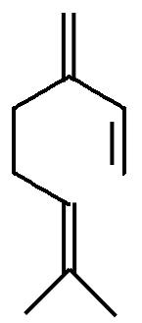

4.β ­月桂烯的结构如图所示，一分子该物质与两分子溴发生加成反应的产物(只考虑位置异构)理论上最多有(　　)

A．2种 B．3种

C．4种 D．6种

答案　C

解析　根据单烯烃和共轭二烯烃的性质可知有4种加成产物。

5．某气态烃1 mol 能与2 mol HCl加成，所得的加成产物每摩尔又能与8 mol Cl2反应，最后得到一种只含C、Cl两种元素的化合物，则气态烃为(　　)

A．丙烯 B．1­丁炔

C．丁烯 D．2­甲基­1,3­丁二烯

答案　B

解析　该有机物含有两个不饱和度，且含有6个H，则其化学式为C4H6。

6．某烃的分子式为C11H20,1 mol 该烃在催化剂作用下可以吸收2 mol H2；用热的酸性KMnO4溶液氧化，得到丁酮

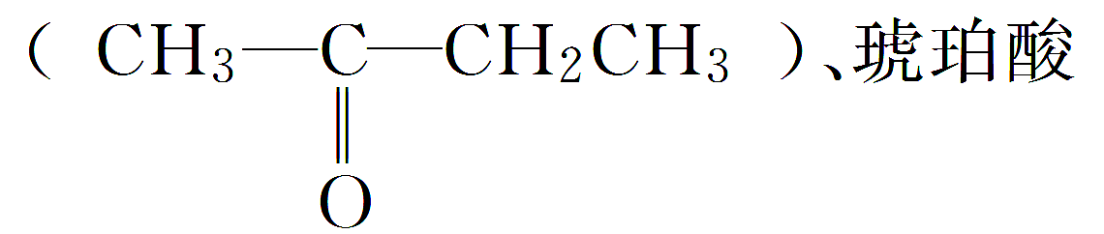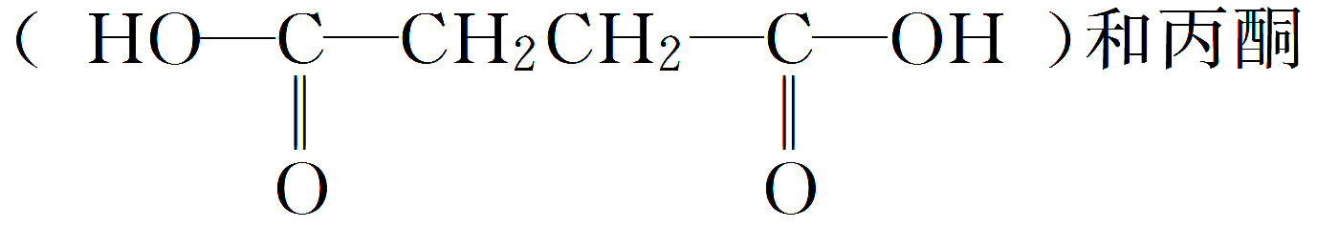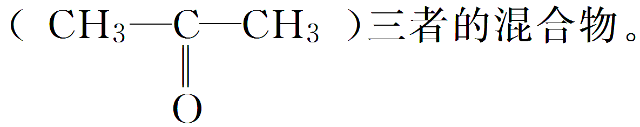

该烃的结构简式： ______________________________________。

答案

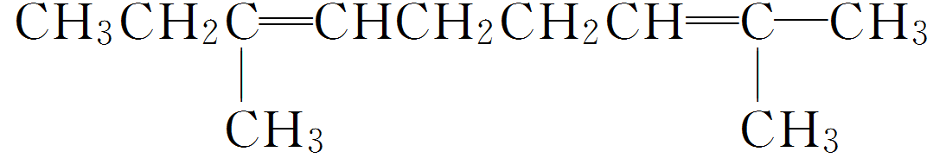

烯烃、炔烃与酸性KMnO4溶液反应图解

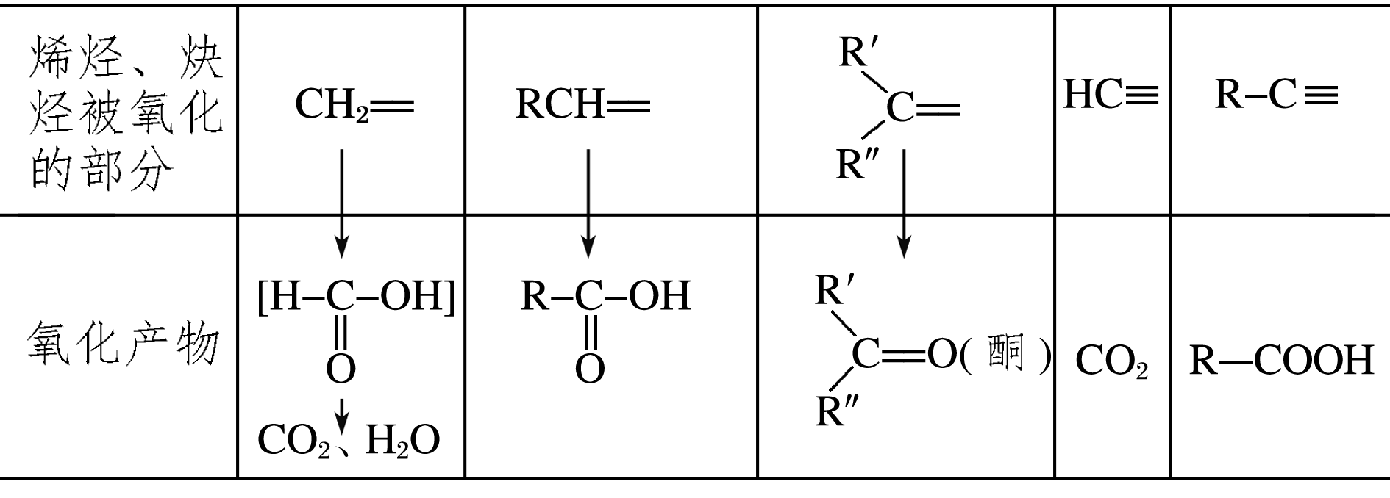

**考点二　苯的同系物　芳香烃**

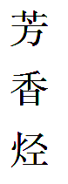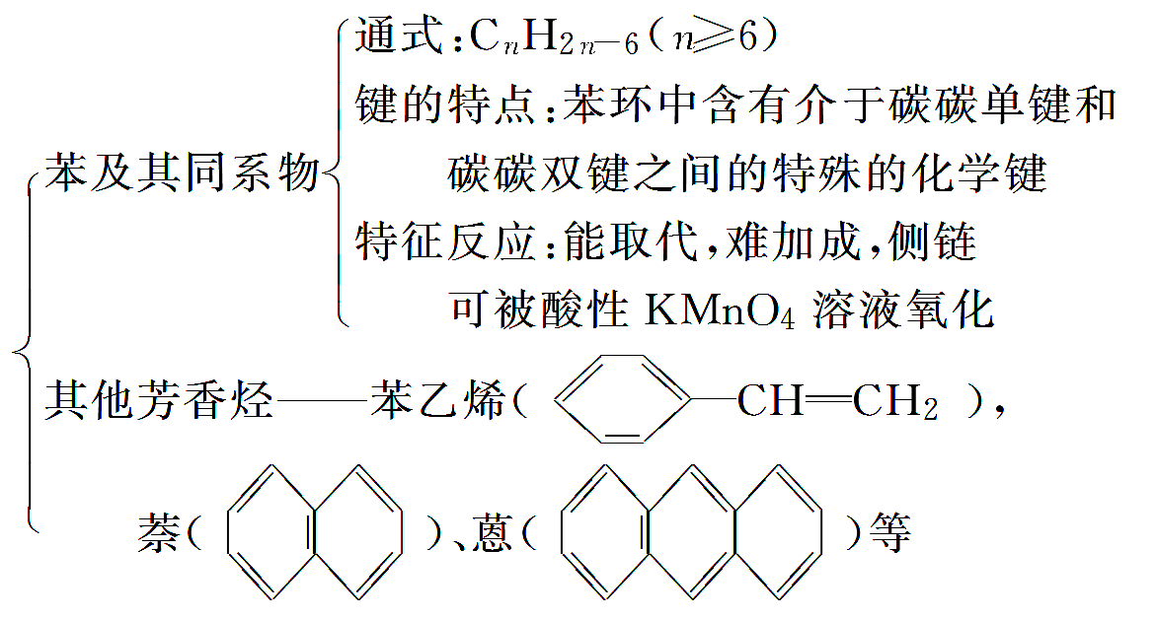

1．苯的同系物的同分异构体

以C8H10芳香烃为例

|  |  |  |  |  |
| --- | --- | --- | --- | --- |
| 名称 | 乙苯 | 邻二甲苯 | 间二甲苯 | 对二甲苯 |
| 结构简式 |  |  |  |  |

2.苯的同系物与苯的性质比较

(1)相同点

因都含有苯环

(2)不同点

烷基对苯环有影响，所以苯的同系物比苯易发生取代反应；苯环对烷基也有影响，所以苯环上的甲基能被酸性高锰酸钾溶液氧化。

完成下列有关苯的同系物的方程式：

①硝化：＋3HNO3 ＋3H2O

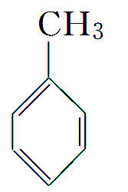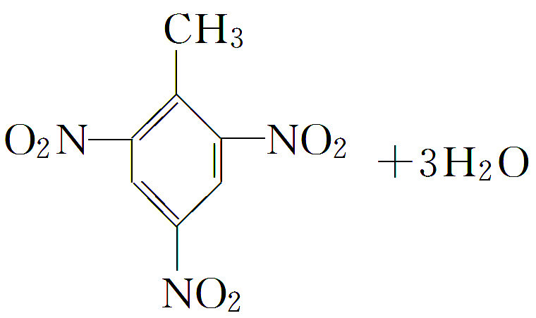

②卤代：

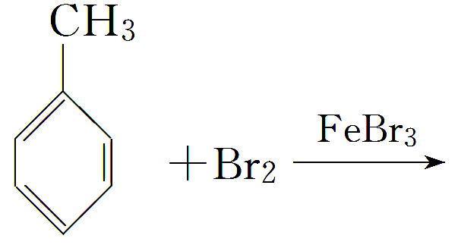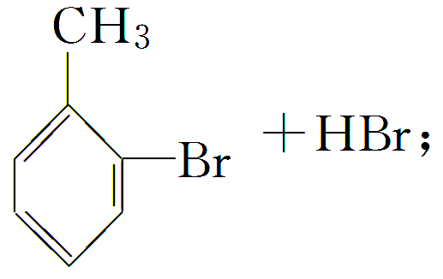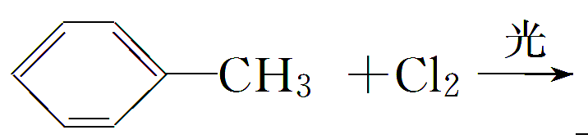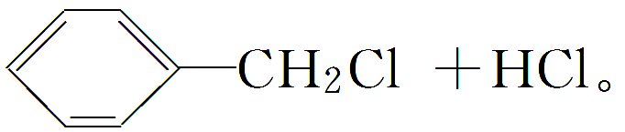

③易氧化，能使酸性KMnO4溶液褪色：

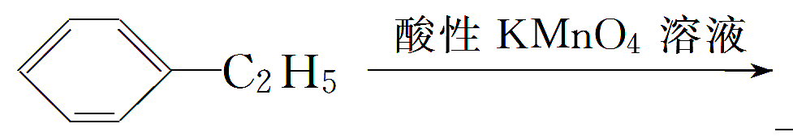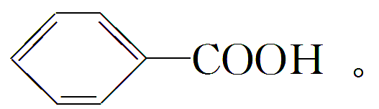

深度思考



1．苯的同系物被酸性KMnO4溶液氧化的规律是什么？

答案　(1)苯的同系物或芳香烃侧链为烃基时，不管烃基碳原子数为多少，只要直接与苯环相连的碳原子上有氢原子，均能被酸性KMnO4溶液氧化为羧基，且羧基直接与苯环相连。

(2)并不是所有苯的同系物都能使酸性KMnO4溶液褪色，如就不能，原因是与苯环直接相连的碳原子上没有氢原子。

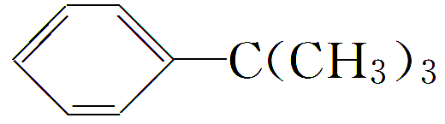

2．如何检验苯乙烯()中含有甲苯？

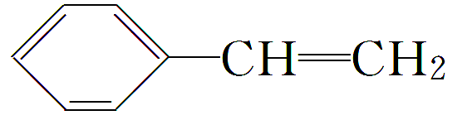

答案　取适量样品于试管中，先加入足量Br2的CCl4溶液充分反应后，再滴加酸性高锰酸钾溶液振荡，若高锰酸钾溶液褪色，证明含有甲苯。

解析　检验苯的同系物之前必须先排除碳碳双键的干扰。



**题组一　芳香烃的结构特点**

1．(2015·金华模拟)关于下列结论正确的是(　　)

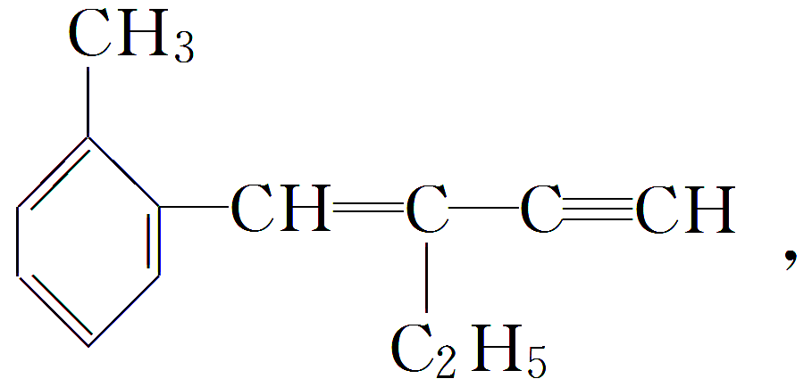

A．该有机物分子式为C13H16

B．该有机物属于苯的同系物

C．该有机物分子至少有4个碳原子共直线

D．该有机物分子最多有13个碳原子共平面

答案　D

解析　A项，该有机物分子式为C13H14，A项错误；B项，该有机物含有碳碳双键和碳碳三键，不属于苯的同系物，B项错误；C项，分析碳碳三键附近的原子，单键可以自由旋转，所以该有机物分子至少有3个碳原子共直线，C项错误；D项，该有机物可以看成是由甲基、苯环、乙基、乙烯、乙炔连接而成，单键可以自由旋转，该有机物分子最多有13个碳原子共平面，D项正确。

2．(2014·淄博二模)某烃的分子式为C10H14，它不能使溴水褪色，但能使酸性KMnO4溶液褪色，分子结构中只含有一个烷基，符合条件的烃有(　　)

A．2种 B．3种 C．4种 D．5种

答案　B

解析　该烃的分子式为C10H14，符合分子通式C*n*H2*n*－6，它不能使溴水褪色，但可以使酸性KMnO4溶液褪色，说明它是苯的同系物。因其分子中只含一个烷基，可推知此烷基为—C4H9，它具有以下四种结构：①—CH2CH2CH2CH3、②—CH(CH3)CH2CH3、③—CH2CH(CH3)2、④—C(CH3)3，其中第④种侧链上与苯环直接相连的碳原子上没有氢原子，不能发生侧链氧化，因此符合条件的烃只有3种。

3．下列有关同分异构体数目的叙述不正确的是 (　　)

A．甲苯苯环上的一个氢原子被含3个碳原子的烷基取代，所得产物有6种

B．与互为同分异构体的芳香族化合物有6种

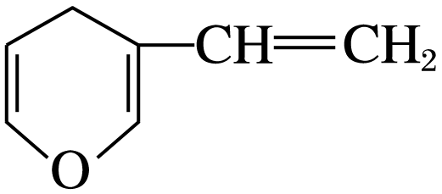

C．含有5个碳原子的某饱和链烃，其一氯取代物可能有3种

D．菲的结构简式为，它与硝酸反应，可生成 5种一硝基取代物

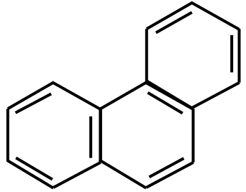

答案　B

解析　含3个碳原子的烷基有两种，甲苯苯环上的氢原子有3种，故产物有6种，A正确；B项中物质的分子式为C7H8O，与其互为同分异构体的芳香族化合物中有1种醇(苯甲醇)、1种醚(苯甲醚)、3种酚(邻甲基苯酚、间甲基苯酚和对甲基苯酚)，总共有5种，B错；含有5个碳原子的烷烃有3种同分异构体：正戊烷、异戊烷和新戊烷，其一氯代物分别为3、4、1种，C正确；由菲的结构可以看出其结构中含有5种氢原子，可生成5种一硝基取代物，D正确。



　苯环上位置异构的书写技巧——定一(或定二)移一法

在苯环上连有两个新的原子或原子团时，可固定一个移动另一个，从而写出邻、间、对三种异构体；苯环上连有三个新的原子或原子团时，可先固定两个原子或原子团，得到三种结构，再逐一插入第三个原子或原子团，这样就能写全含有芳香环的同分异构体。

例如：二甲苯苯环上的一氯代物的同分异构体共有六种(2＋3＋1＝6)。

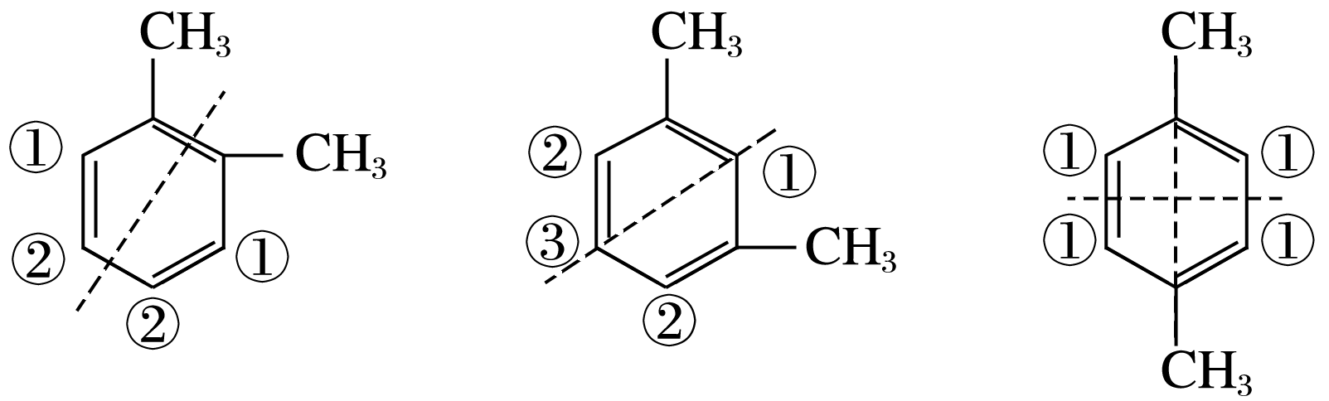

**题组二　芳香烃的性质及应用**

4．柑橘中柠檬烯的结构可表示为，下列关于这种物质的说法中正确的是(　　)

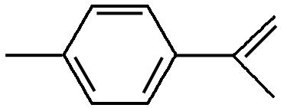

A．与苯的结构相似，性质也相似

B．可使溴的四氯化碳溶液褪色

C．易发生取代反应，难发生加成反应

D．该物质极易溶于水

答案　B

解析　根据柠檬烯的结构可知，柠檬烯属于芳香烃，故其不溶于水；其含有碳碳双键，故易与溴发生加成反应；与苯的结构不同，故其性质与苯的也不同。

5．有机物的结构可用“键线式”简化表示，如可简写为。有机物X的键线式为，Y是X的同分异构体，且属于芳香烃。下列有关于Y的说法正确的是(　　)

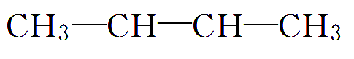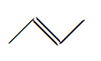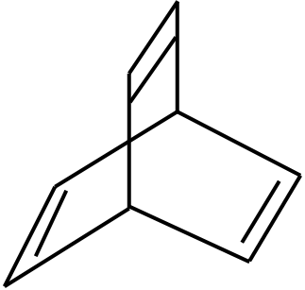

A．Y能使酸性KMnO4溶液褪色，所以是苯的同系物

B．Y能使溴水褪色，且静置后不分层

C．Y不能发生取代反应

D．Y能发生加聚反应生成

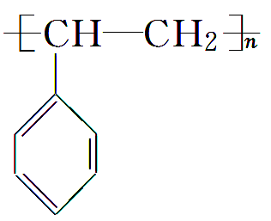

答案　D

解析　根据X的键线式结构，可得其分子式为C8H8，Y是X的同分异构体，并且属于芳香烃，分子中含有苯环，则Y的结构简式为，Y的支链不是烷基，不属苯的同系物，A项错；苯乙烯能和溴水发生双键上的加成反应，并且生成的有机物不易溶于水，反应后溶液会分为两层，B项错误；苯乙烯分子中的苯环上可以发生取代反应，C项错误。

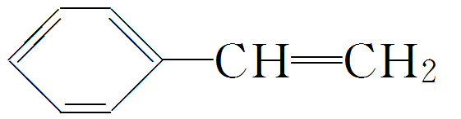

6．下列叙述中，错误的是(　　)

A．可用酸性高锰酸钾溶液区别苯与异丙苯

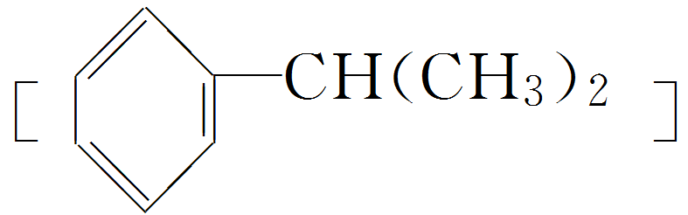

B．苯乙烯在合适的条件下催化加氢可生成乙基环己烷

C．乙烯与溴的四氯化碳溶液反应生成1,2­二溴乙烷

D．甲苯与氯气在光照下反应主要生成2,4­二氯甲苯

答案　D

解析　A项正确，异丙苯能使酸性KMnO4溶液褪色，而苯不能；B项正确，苯乙烯分子中含有苯环、碳碳双键，在催化剂作用下与足量H2发生完全加成反应，生成乙基环己烷()；C项正确，乙烯分子中含有碳碳双键，

与溴的CCl4溶液发生加成反应，生成1,2­二溴乙烷()；D项，光照时取代在侧链上。

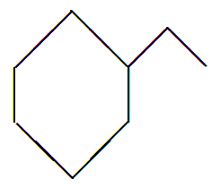

苯的同系物的两条重要性质

1．与卤素(X2)的取代反应

苯的同系物在FeX3催化作用下，与X2发生苯环上烷基的邻、对位取代反应；在光照条件下，与X2则发生烷基上的取代反应，类似烷烃的取代反应。

2．被强氧化剂氧化

苯的同系物能(与苯环相连的碳原子上含氢)被酸性KMnO4溶液等强氧化剂氧化而使溶液褪色。

**考点三　卤代烃**



1．卤代烃的概念

(1)卤代烃是烃分子里的氢原子被卤素原子取代后生成的化合物。通式可表示为R—X(其中R—表示烃基)。

(2)官能团是卤素原子。

2．卤代烃的物理性质

(1)沸点：比同碳原子数的烃沸点要高；

(2)溶解性：水中难溶，有机溶剂中易溶；

(3)密度：一般一氟代烃、一氯代烃比水小，其余比水大。

3．卤代烃的化学性质

(1)卤代烃水解反应和消去反应比较

|  |  |  |
| --- | --- | --- |
| 反应类型 | 取代反应(水解反应) | 消去反应 |
| 反应条件 | 强碱的水溶液、加热 | 强碱的醇溶液、加热 |
| 断键方式 |  |  |
| 反应本质和通式 | 卤代烃分子中—X被水中的—OH所取代，生成醇；R—CH2—X＋NaOHR—CH2OH＋NaX | 相邻的两个碳原子间脱去小分子HX； |
| 产生特征 | 引入—OH，生成含—OH的化合物 | 消去HX，生成含碳碳双键或碳碳三键的不饱和键的化合物 |

(2)消去反应的规律

消去反应：有机化合物在一定条件下，从一个分子中脱去一个或几个小分子(如H2O、HBr等)，而生成含不饱和键(如双键或三键)的化合物的反应。

①两类卤代烃不能发生消去反应

|  |  |
| --- | --- |
| 结构特点 | 实例 |
| 与卤素原子相连的碳没有邻位碳原子 | CH3Cl |
| 与卤素原子相连的碳有邻位碳原子，但邻位碳原子上无氢原子 |  |

②有两种或三种邻位碳原子，且碳原子上均带有氢原子时，发生消去反应可生成不同的产物。例如：

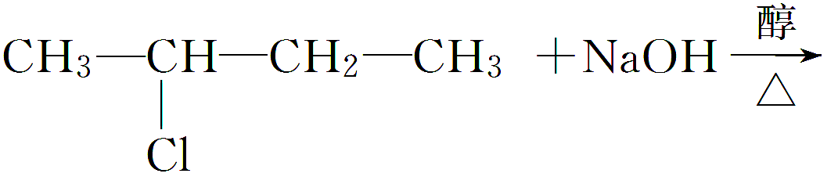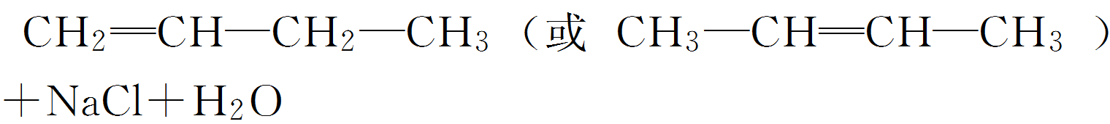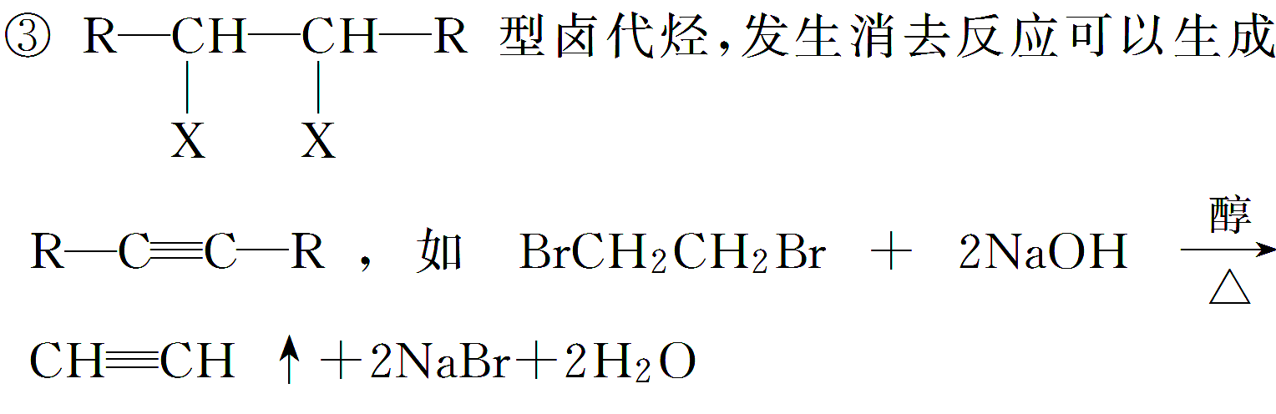

4．卤代烃的获取方法

(1)不饱和烃与卤素单质、卤化氢等的加成反应

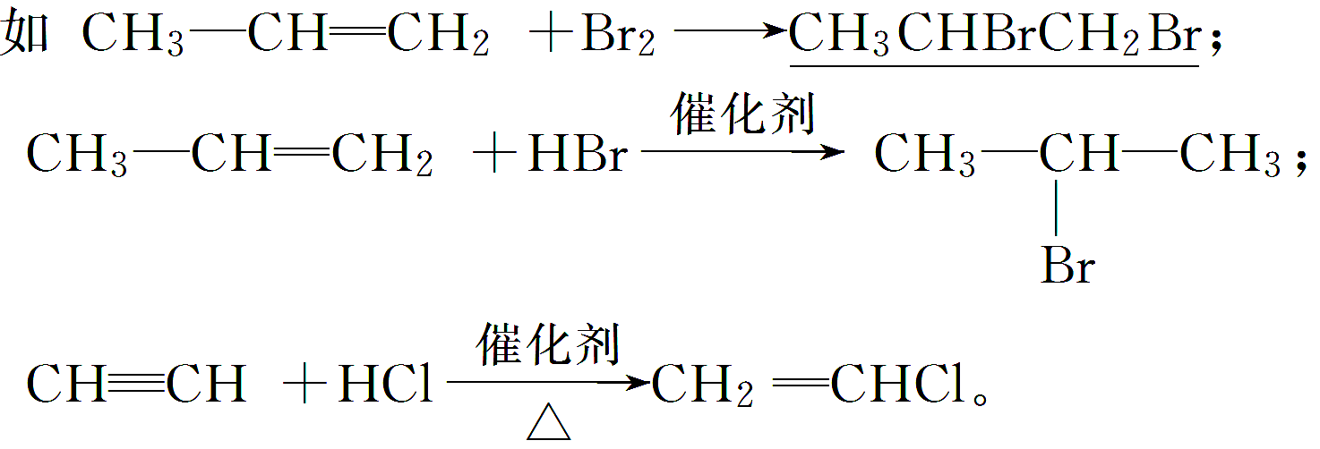

(2)取代反应

如乙烷与Cl2：CH3CH3＋Cl2CH3CH2Cl＋HCl；

苯与Br2：

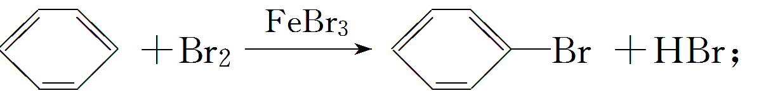

C2H5OH与HBr：C2H5OH＋HBrC2H5Br＋H2O。

深度思考



1．实验室现有失去标签的溴乙烷、戊烷各一瓶，如何鉴别？

答案　利用戊烷密度小于水，溴乙烷密度大于水的性质鉴别。

2．证明溴乙烷中溴元素的存在，有下列几步，其正确的操作顺序是________(填序号)。

①加入硝酸银溶液　②加入氢氧化钠溶液　③加热

④加入蒸馏水　⑤加入稀硝酸至溶液呈酸性　⑥加入氢氧化钠醇溶液

答案　②③⑤①或⑥③⑤①

解析　由于溴乙烷不能电离出Br－，可使溴乙烷在碱性条件下发生水解反应得到Br－，向水解后的溶液中加入AgNO3溶液，根据生成的淡黄色沉淀，可以确定溴乙烷中含有溴原子。需要说明的是溴乙烷水解需在碱性条件下进行 ，加入AgNO3溶液之前需加入稀硝酸酸化，否则溶液中的OH－会干扰Br－的检验。



**题组一　卤代烃的两种重要反应类型**

1．下列过程中，发生了消去反应的是(　　)

A．C2H5Br和NaOH溶液混合共热

B．一氯甲烷和苛性钾的乙醇溶液混合共热

C．一溴丁烷与KOH的丁醇溶液混合共热

D．氯苯与NaOH溶液混合共热

答案　C

解析　有机化合物在一定条件下，从一个分子中脱去一个或几个小分子(如水、卤化氢等分子)，而生成含不饱和键(碳碳双键或三键)化合物的反应，叫做消去反应。据此可知选项C是消去反应，A、D是卤代烃的水解反应，也是取代反应，B中卤代烃只有1个碳原子，不能发生消去反应，答案选C。

2．某有机物的结构简式为，下列关于该物质的说法中正确的是(　　)

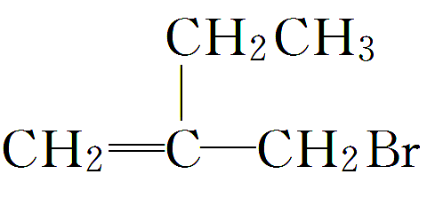

A．该物质在NaOH的醇溶液中加热可转化为醇类

B．该物质能和AgNO3溶液反应产生AgBr沉淀

C．该物质可以发生消去反应

D．该物质可与溴的四氯化碳溶液发生加成反应

答案　D

解析　该物质在NaOH的水溶液中，可以发生水解反应，其中—Br被—OH取代，A项错误；该物质中的溴原子必须水解成Br－，才能和AgNO3溶液反应生成AgBr沉淀，B项错误；该有机物分子中与溴原子相连的碳原子的邻位碳上没有H，不能发生消去反应，C项错误；该物质含有碳碳双键，可与Br2发生加成反应，D项正确。

3．(2015·武汉调研)化合物X的分子式为C5H11Cl，用NaOH的醇溶液处理X，可得分子式为C5H10的两种产物Y、Z，Y、Z经催化加氢后都可得到2甲基丁烷。若将化合物X用NaOH的水溶液处理，则所得有机产物的结构简式可能是(　　)

A．CH3CH2CH2CH2CH2OH

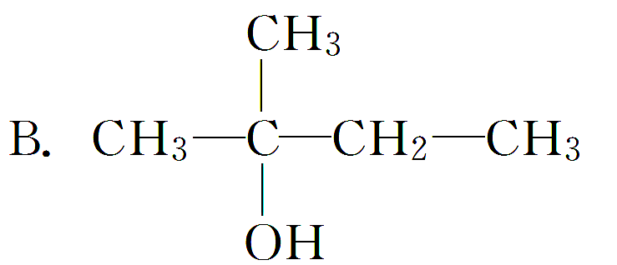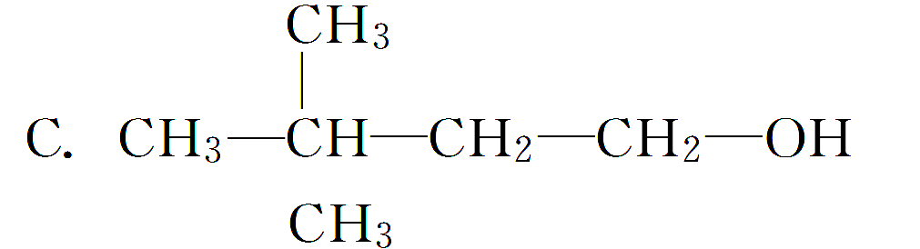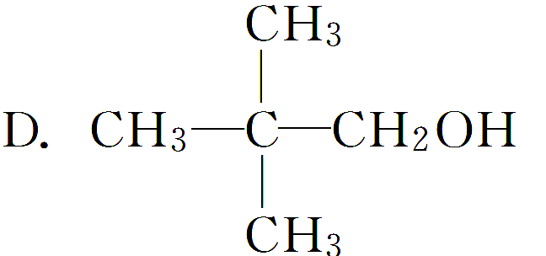

答案　B

解析　化合物X(C5H11Cl)用NaOH的醇溶液处理发生消去反应生成Y、Z的过程中，有机物X的碳架结构不变，而Y、Z经催化加氢时，其有机物的碳架结构也未变，由2甲基丁烷的结构可推知X的碳架结构为，其连接Cl原子的碳原子相邻碳原子上都有氢原子且氢原子的化学环境不同。从而推知有机物X的结构简式为

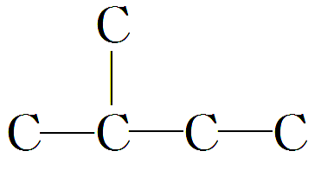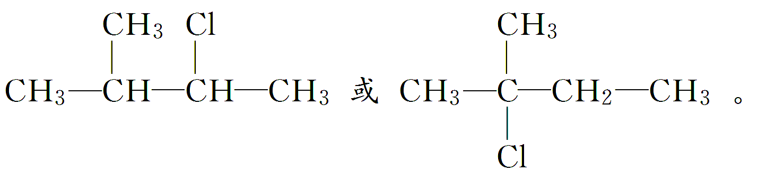

卤代烃的反应规律

1．卤代烃在碱性条件下是发生取代反应还是消去反应，主要是看反应条件。记忆方法：“无醇成醇，有醇成烯”。

2．所有的卤代烃在NaOH的水溶液中均能发生水解反应，而没有邻位碳原子的卤代烃或虽有邻位碳原子，但邻位碳原子无氢原子的卤代烃均不能发生消去反应，不对称卤代烃的消去有多种可能的方式。

**题组二　卤代烃在有机合成中的重要作用**

4．从溴乙烷制取1,2­二溴乙烷，下列制备方案中最好的是(　　)

A．CH3CH2BrCH3CH2OHCH2===CH2CH2BrCH2Br

B．CH3CH2BrCH2BrCH2Br

C．CH3CH2BrCH2===CH2CH3CH2BrCH2BrCH2Br

D．CH3CH2BrCH2===CH2CH2BrCH2Br

答案　D

解析　本题考查卤代烃制取方案的设计。在有机合成中，理想合成方案有以下特点：①尽量少的步骤；②选择生成副产物最少的反应原理；③试剂价廉；④实验安全；⑤符合环保要求。在有机合成中引入卤原子或引入卤原子作中间产物，用加成反应，而不用取代反应，因为光照下卤代反应产物无法控制，得到产品纯度低。A项，发生三步反应，步骤多，产率低；B项，溴与烷烃发生取代反应，是连续反应，不能控制产物种类，副产物多；C项，步骤多，且发生卤代反应难控制产物纯度；D项，步骤少，产物纯度高。

5．根据下面的反应路线及所给信息填空。

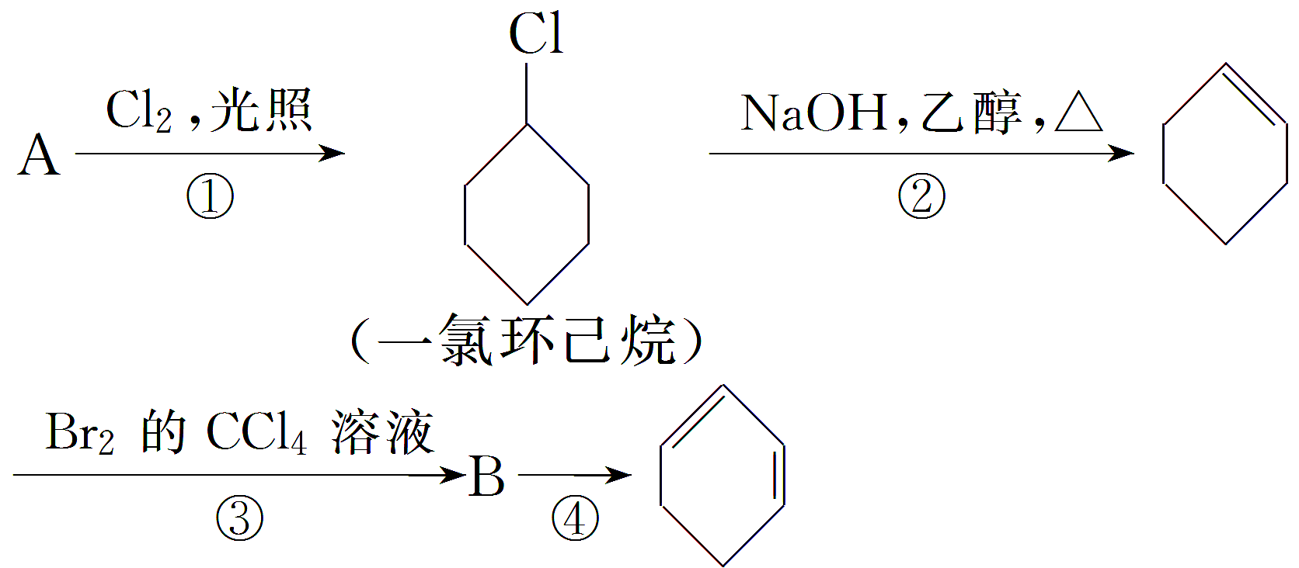

(1)A的结构简式是________，名称是________。

(2)①的反应类型是________；③的反应类型是____________________________________。

(3)反应④的化学方程式是___________________________________

________________________________________________________________________。

答案　(1)　环己烷

(2)取代反应　加成反应

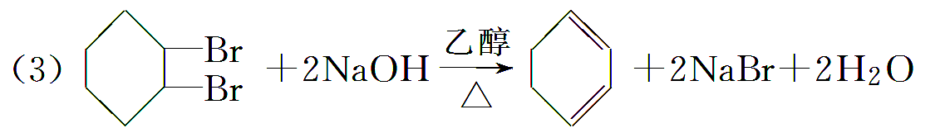

解析　由反应①：Cl2在光照的条件下发生取代反应得，可推知A为。在NaOH的乙醇溶液、加热的条件下发生消去反应得。在Br2的CCl4溶液中发生加成反应得B：的转化应是在NaOH的乙醇溶液、加热的条件下发生消去反应。

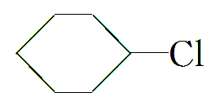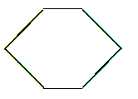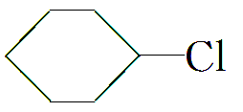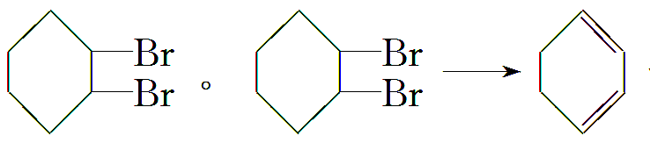

卤代烃在有机合成中的作用

1．联系烃和烃的衍生物的桥梁

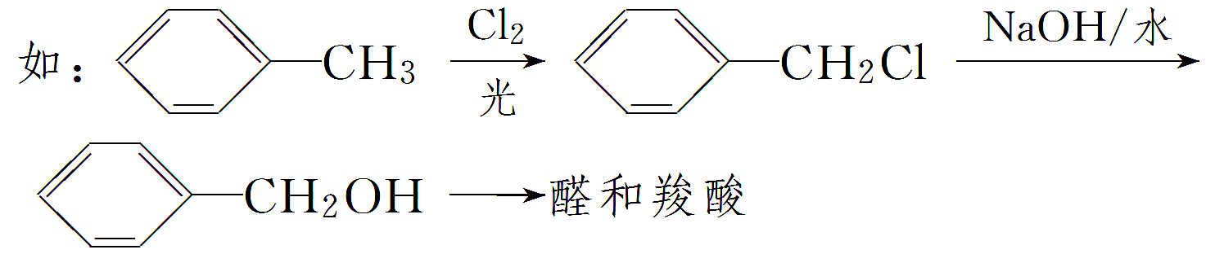

2．改变官能团的个数。如

CH3CH2BrCH2CH2CH2BrCH2Br。

3．改变官能团的位置。如

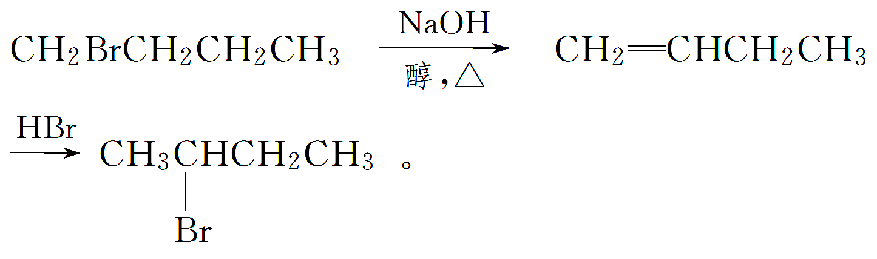

4．进行官能团的保护。如

在氧化CH2CHCH2OH的羟基时，碳碳双键易被氧化，常采用下列方法保护：



1．(2015·上海，10)卤代烃的制备有多种方法，下列卤代烃不适合由相应的烃经卤代反应制得的是(　　)

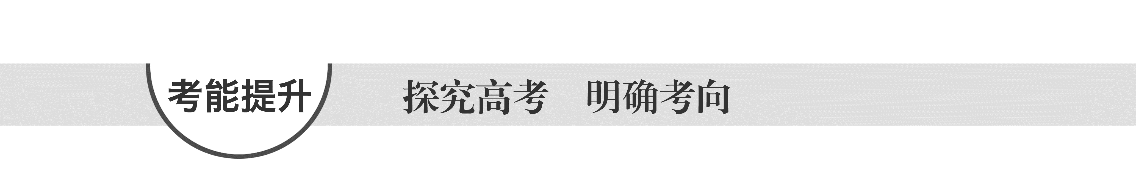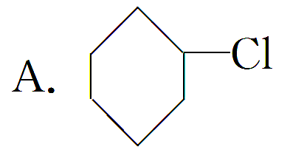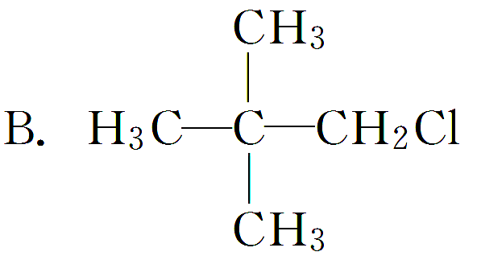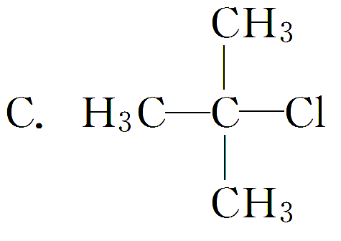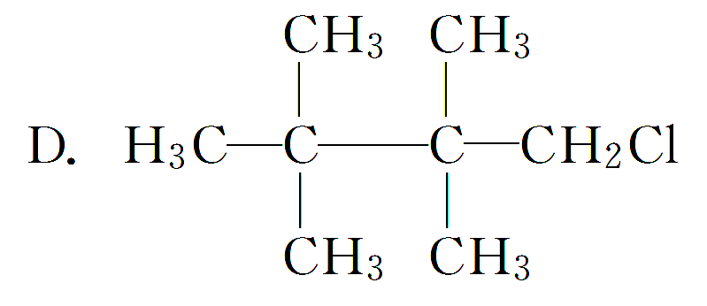

答案　C

解析　可由环己烷发生取代反应产生，错误；B项，可由2,2­二甲基丙烷发生取代反应产生；C项，发生水解反应产生，而不适合用发生取代反应，正确；D项，可由2,2,3,3­四甲基丁烷发生取代反应产生，错误。

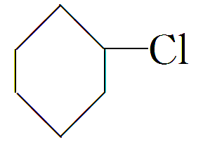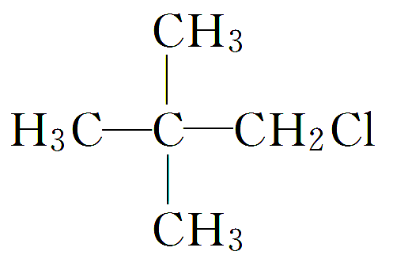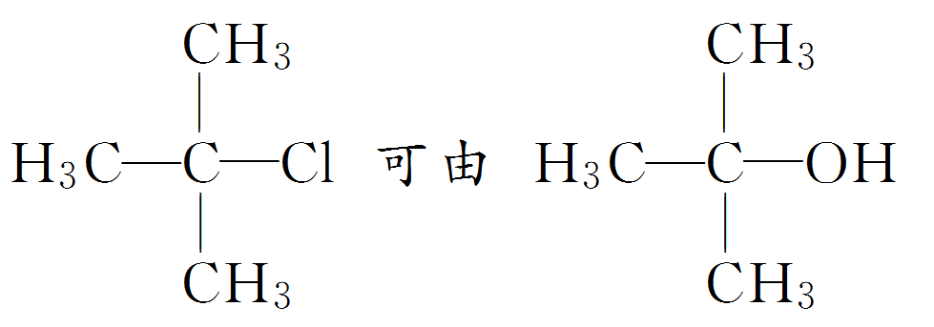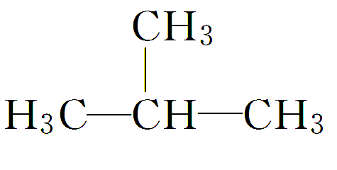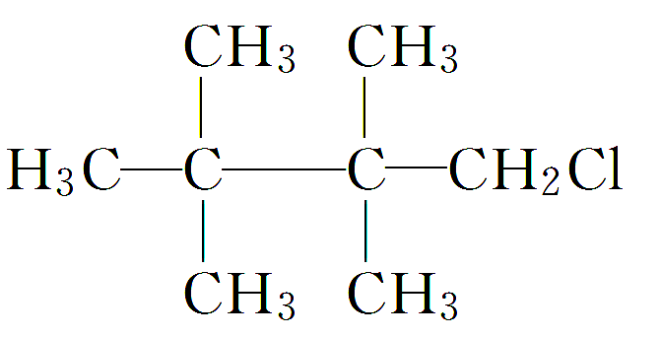

2．(2015·重庆理综，10)某“化学鸡尾酒”通过模拟臭虫散发的聚集信息素可高效诱捕臭虫，其中一种组分T可通过下列反应路线合成(部分反应条件略)。

H2C===CHCH3H2C===CHCH2Br―→CH2BrCHBrCH2BrHC≡CCH2Br

　　　A　　　　　　　　B　　　　　　　　　D　　　　　　　　　E

C6H10OC6H8ONaC≡CCHO

　　　　　　T　　　　　　　　M

(1)A的化学名称是________，A→B新生成的官能团是________。

(2)D的核磁共振氢谱显示峰的组数为________。

(3)D→E的化学方程式为_______________________

________________________________________________________________________。

(4)G与新制的Cu(OH)2发生反应，所得有机物的结构简式为____________________。

(5)L可由B与H2发生加成反应而得，已知R1CH2Br＋NaC≡CR2―→R1CH2C≡CR2＋NaBr，则M的结构简式为____________________。

(6)已知R3C≡CR4，则T的结构简式为________。

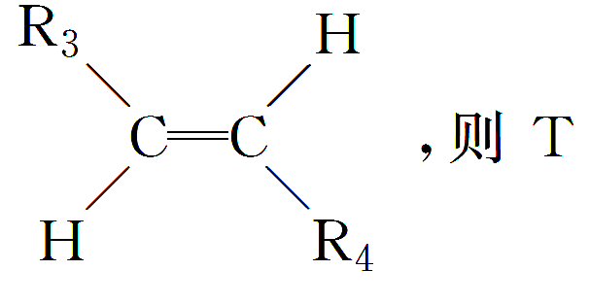

答案　(1)丙烯　—Br

(2)2

(3)CH2BrCHBrCH2Br＋2NaOHHC≡CCH2Br＋2NaBr＋2H2O

(4)HC≡CCOONa

(5)CH3CH2CH2C≡CCHO

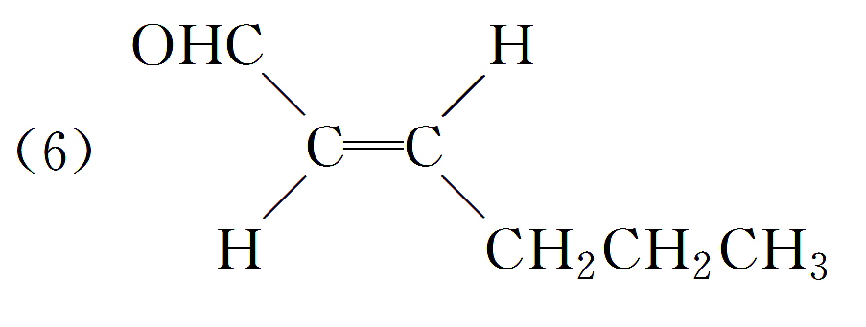

解析　(1)丙烯与Br2在光照条件下发生取代反应生成H2C===CHCH2Br，新增官能团为溴原子(—Br)。(2)CH2BrCHBrCH2Br为对称结构，含有2种氢原子。(3) CH2BrCHBrCH2Br在NaOH醇溶液、加热条件下发生消去反应生成HC≡CCH2Br。(4)HC≡CCH2Br经水解、氧化，得HC≡CCHO(G)，HC≡CCHO与新制氢氧化铜反应生成HC≡CCOONa。(5)L可由B与H2加成而得，所以L为CH3CH2CH2Br，由题给信息“R1CH2Br＋NaC≡CR2―→R1CH2C≡CR2＋NaBr”可知发生取代反应，所以M为CH3CH2CH2C≡CCHO。(6)由题给信息可知发生碳碳三键加成生成碳碳双键。

**练出高分**

1．下列化合物中，既能发生水解反应，又能发生消去反应，且消去反应生成的烯烃不存在同分异构体的是(　　)

A．CH3Cl

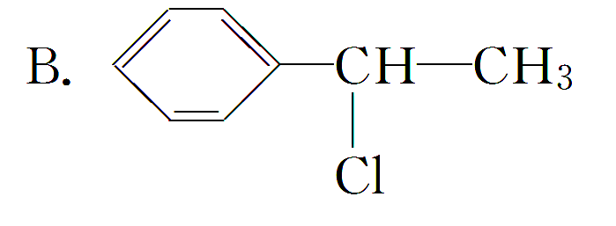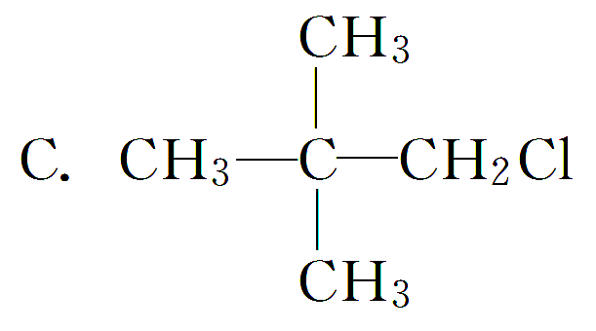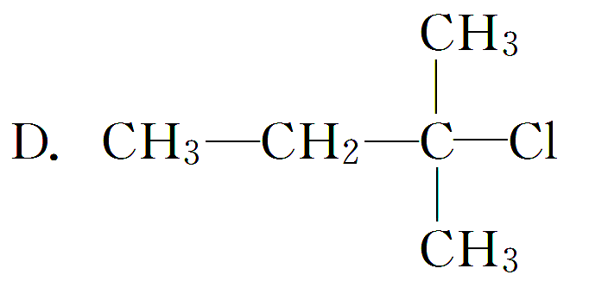

答案　B

解析　本题主要考查卤代烃发生消去反应和水解反应的条件及共价键断

裂方式。题给四种物质均可发生水解反应。但是消去反应必须具备与卤素原子相连碳原子的邻位碳上有氢原子的条件才可发生，分析四种物质：A中只有一个碳原子，C中卤素原子相连的碳原子的相邻碳原子上没有氢原子，所以A、C均不能发生消去反应；B、D既可以发生水解反应，又可以发生消去反应，其中B消去后只能生成一种烯烃，而D消去后可以得到两种烯烃

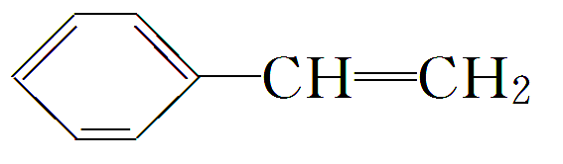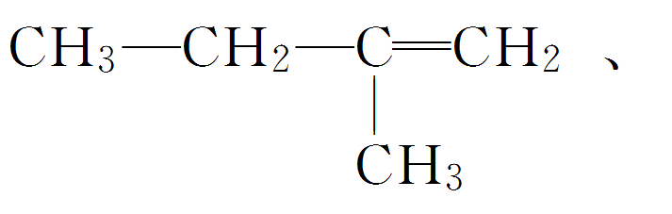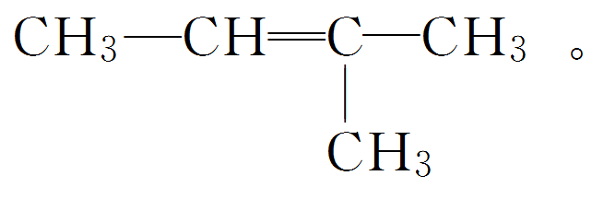

2．对三联苯是一种有机合成中间体，工业上合成对三联苯的化学方程式为

。下列说法不正确的是(　　)

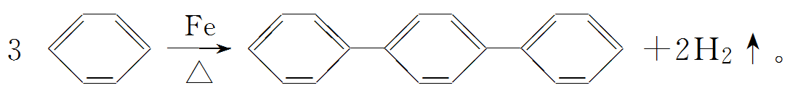

A．上述反应属于取代反应

B．对三联苯分子中至少有16个原子共平面

C．对三联苯的一氯取代物有4种

D．0.2 mol 对三联苯在足量的氧气中完全燃烧消耗5.1 mol O2

答案　D

解析　A项，该反应可看作是中间苯环上的两个氢原子被苯基取代；B项，对三联苯分子在同一条直线上的原子有8个()，再加上其中一个苯环上的8个原子，所以至少有16个原子共平面；C项，对三联苯分子中有4种不同化学环境的氢原子，故其一氯取代物有4种；D项，对三联苯的分子式为C18H14，则0.2 mol 对三联苯完全燃烧消耗O2的物质的量为0.2×(18＋) mol＝4.3 mol。

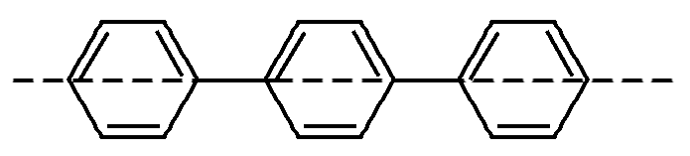

3．由CH3CH2CH2Br制备CH3CH(OH)CH2OH，依次(从左至右)发生的反应类型和反应条件都正确的是(　　)

|  |  |  |
| --- | --- | --- |
| 选项 | 反应类型 | 反应条件 |
| A | 加成反应、取代反应、消去反应 | KOH醇溶液/加热、KOH水溶液/加热、常温 |
| B | 消去反应、加成反应、取代反应 | NaOH醇溶液/加热、常温、NaOH水溶液/加热 |
| C | 氧化反应、取代反应、消去反应 | 加热、KOH醇溶液/加热、KOH水溶液/加热 |
| D | 消去反应、加成反应、水解反应 | NaOH水溶液/加热、常温、NaOH醇溶液/加热 |

解题方法　设计出由CH3CH2CH2Br到CH3CH(OH)CH2OH的流程图，再看反应类型。

答案　B

解析　CH3CH2CH2Br―→CH3CH===CH2―→

CH3CHXCH2X(X代表卤素原子)―→CH3CH(OH)CH2OH。依次发生消去反应、加成反应、取代反应(或水解反应)，由对应的反应条件可知B项正确。

4．有机物中碳和氢原子个数比为3∶4，不能与溴水反应却能使酸性KMnO4溶液褪色。其蒸气密度是相同状况下甲烷密度的7.5倍。在铁存在时与溴反应，能生成两种一溴代物，该有机物可能是(　　)

A．CHCCH3

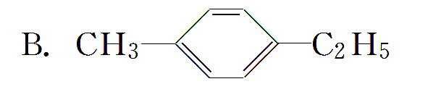

C．CH2CHCH3

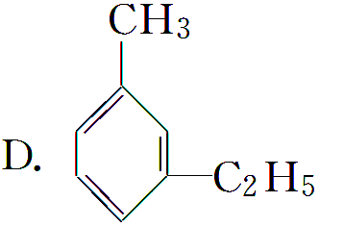

答案　B

解析　有机物中碳和氢原子个数比为3∶4，可排除C，其蒸气密度是相同状况下甲烷密度的7.5倍，则其相对分子质量为120，只有B和D符合，D在铁存在时与溴反应，能生成四种一溴代物，B在铁存在时与溴反应，能生成两种一溴代物(注意：铁存在时苯与溴反应取代苯环上的氢原子)。

5．某有机物结构简式为

，下列叙述不正确的是(　　)

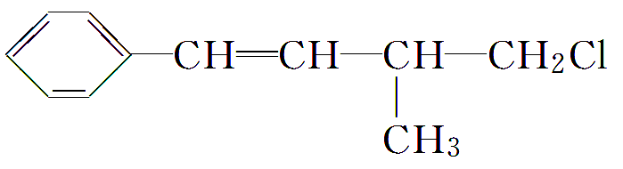

A．1 mol 该有机物在加热和催化剂作用下，最多能和4 mol H2反应

B．该有机物能使溴水褪色，也能使酸性KMnO4溶液褪色

C．该有机物遇硝酸银溶液产生白色沉淀

D．该有机物在一定条件下能发生消去反应或取代反应

答案　C

解析　该有机物中含有一个苯环和一个碳碳双键，1 mol 该有机物能与4 mol H2加成，A项正确；与苯环相连的碳原子、碳碳双键均能使酸性KMnO4溶液褪色，B项正确；有机物中的Cl为原子而非离子，不能与Ag＋产生沉淀，C项错误；分子中含有Cl原子，在NaOH溶液、加热条件下可以水解，且与Cl原子相连的邻位碳原子上有氢原子，在NaOH的醇溶液、加热条件下能发生消去反应，D项正确。

6．乙炔在不同条件下可以转化成许多化合物，如图所示。下列叙述错误的是(　　)

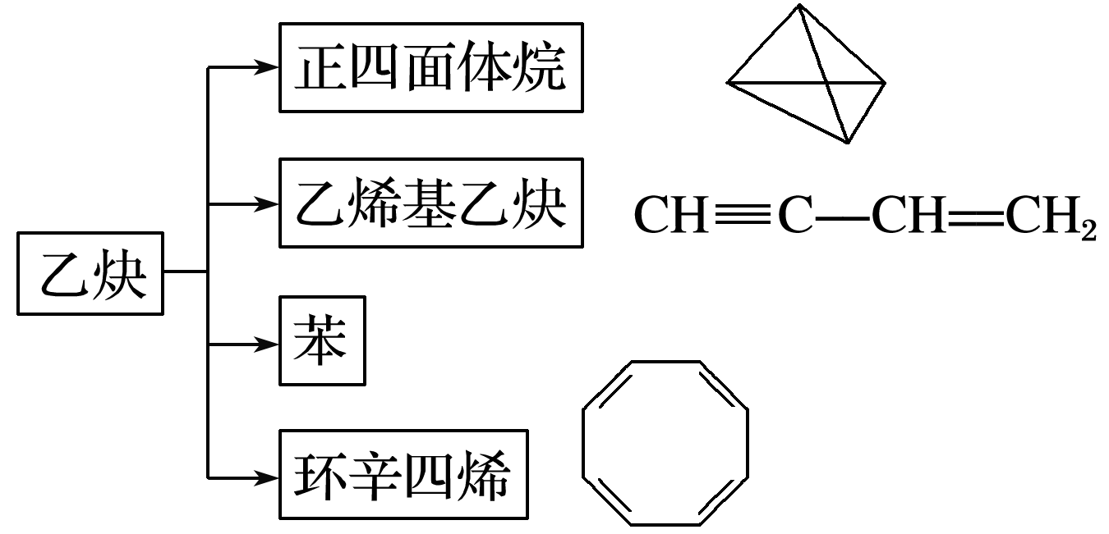

A．正四面体烷的二氯代物只有1种

B．乙炔生成乙烯基乙炔是加成反应

C．由乙炔制得的四种有机物的含碳量不同

D．苯乙烯与环辛四烯互为同分异构体

答案　C

解析　乙炔制得的四种物质的最简式相同，因而含碳量相同。

7．由2­氯丙烷制取少量的1,2­丙二醇()时，需要经过下列哪几步反应(　　)

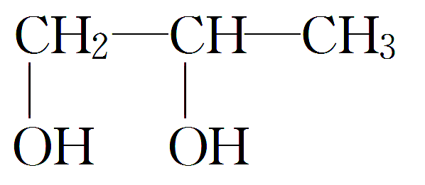

A．加成→消去→取代 B．消去→加成→水解

C．取代→消去→加成 D．消去→加成→消去

答案　B

解析　合成过程：

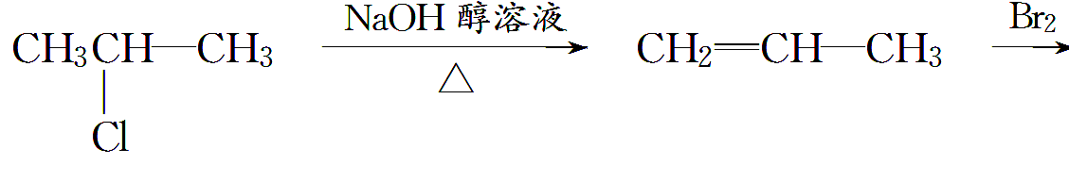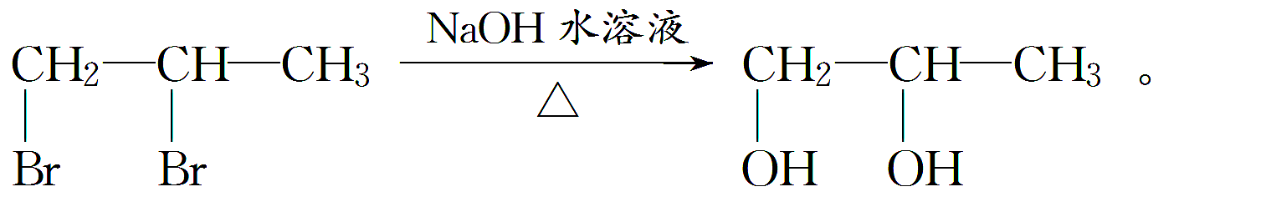

8．某有机物的结构简式为，有关它的说法正确的是 (　　)

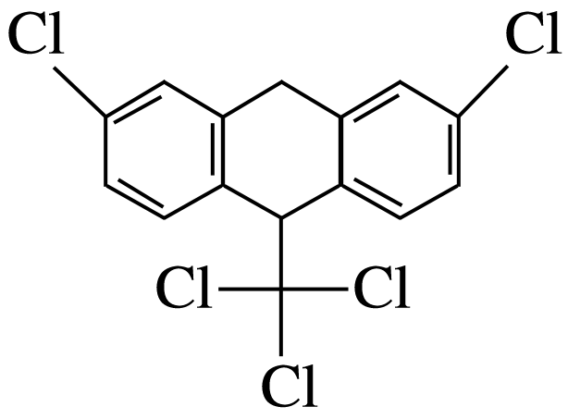

A．它属于芳香烃

B．该有机物不含官能团

C．分子式为C14H8Cl5

D．1 mol 该物质能与6 mol H2加成

答案　D

解析　A项，该有机物含氯原子不属于芳香烃；B项，该有机物所含的—Cl为官能团；C项，分子式为C15H9Cl5；D项，该有机物含两个苯环，可与6 mol H2加成。

9．下图表示4­溴环己烯在不同条件下所发生的4个不同反应。其中，产物只含有一种官能团的反应是(　　)

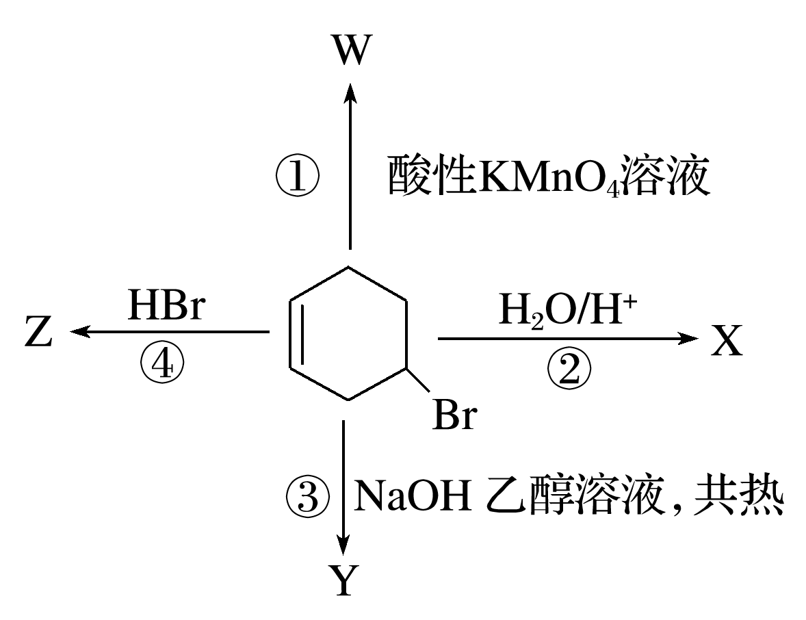

A．①② B．②③ C．③④ D．①④

答案　C

解析　反应①，双键能被酸性高锰酸钾溶液氧化，双键所连碳原子被氧化成的羧基是除了原官能团溴原子之外的又一种官能团；反应②为卤代烃的水解反应，溴原子在题目所给条件下发生水解，溴原子被羟基取代，产物中连同原有的碳碳双键共有两种官能团；反应③为卤代烃的消去反应，生成小分子HBr和双键，故产物中只有一种官能团；反应④为双键的加成反应，在碳环上加一个溴原子，但原来已有的官能团也是溴原子，故产物中只有一种官能团。

10．某烷烃的结构简式为。

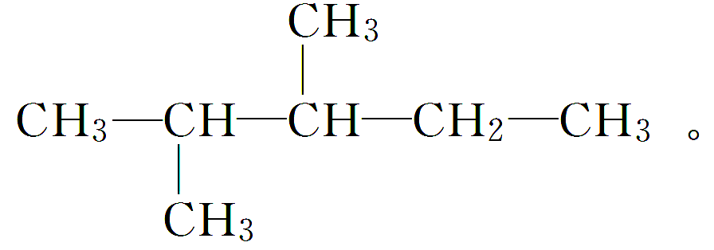

(1)用系统命名法命名该烃： ___________________________________________。

(2)若该烷烃是由烯烃和1 mol H2加成得到的，则原烯烃的结构有__________种。(不包括立体异构，下同)

(3)若该烷烃是由炔烃和2 mol H2加成得到的，则原炔烃的结构有__________种。

(4)该烷烃在光照条件下与氯气反应，生成的一氯代烷最多有__________种。

答案　(1)2,3二甲基戊烷　(2)5　(3)1　(4)6

解析　(1)该烃中最长的碳链上有五个碳原子，属于戊烷，有两个取代基，故其名称为2,3二甲基戊烷。(2)只要是相邻的两个碳原子上都存在至少一个H，该位置就有可能是原来存在碳碳双键的位置，除去重复的结构，该烃分子中这样的位置一共有5处。(3)只要是相邻的两个碳原子上都存在至少两个H，该位置就有可能是原来存在碳碳三键的位置，该烃分子中这样的位置一共有1处。(4)该烷烃分子中有6种等效氢，故与氯气反应生成的一氯代烷最多有6种。

11．现通过以下具体步骤由制取，

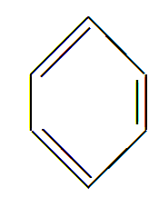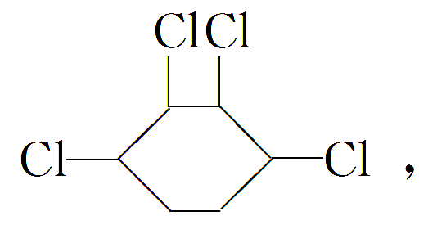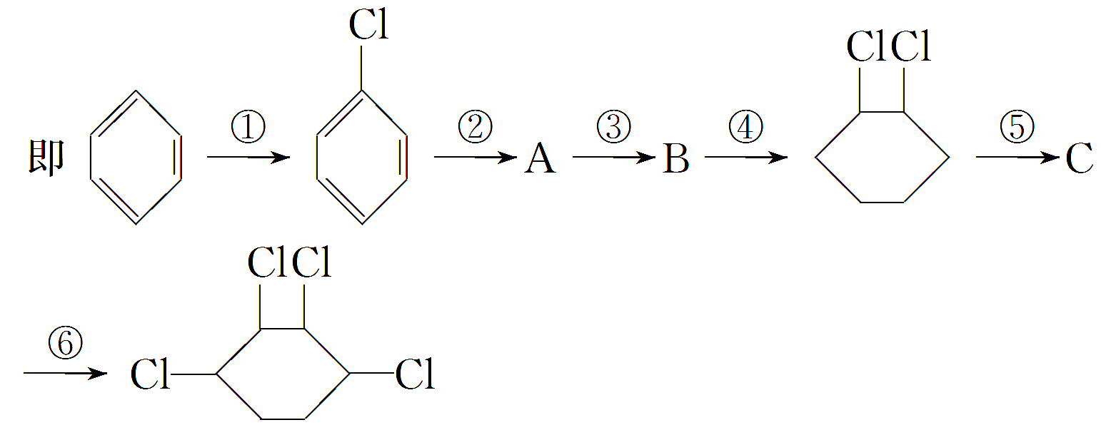

(1)从左到右依次填写每步反应所属的反应类型(只填字母)：a.取代反应，b.加成反应，c.消去反应，d.加聚反应。

①________；②________；③________；④________；

⑤________；⑥________。

(2)写出①、⑤、⑥三步反应的化学方程式：

①________________________________________________________________________；

⑤________________________________________________________________________；

⑥________________________________________________________________________。

答案　(1)①a　②b　③c　④b　⑤c　⑥b

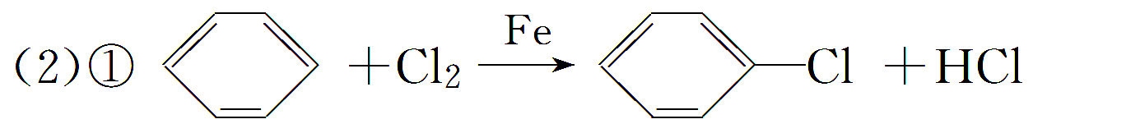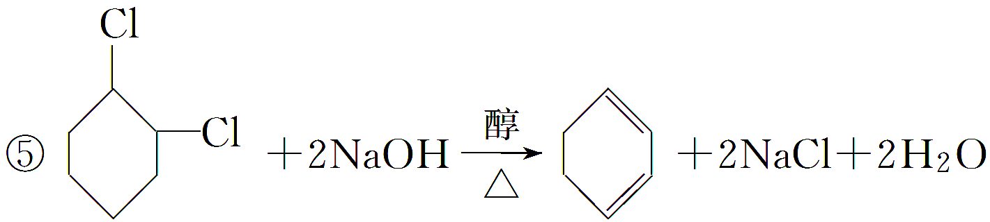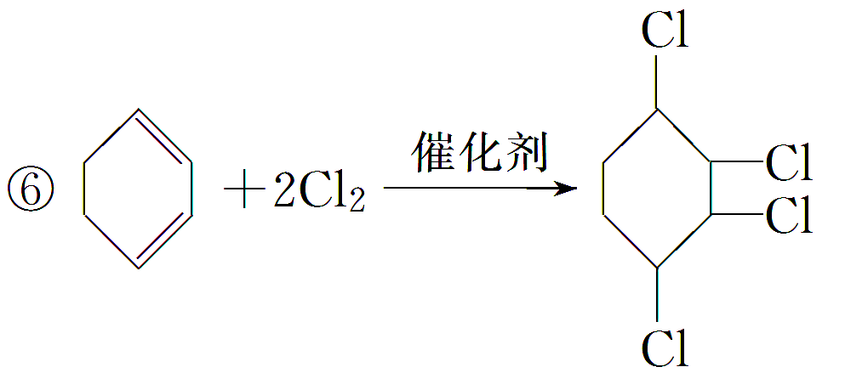

12．已知：CH3—CH===CH2＋HBr―→CH3—CHBr—CH3(主要产物)。1 mol 某烃A充分燃烧后可以得到8 mol CO2和 4 mol H2O。该烃A在不同条件下能发生如下图所示的一系列变化。

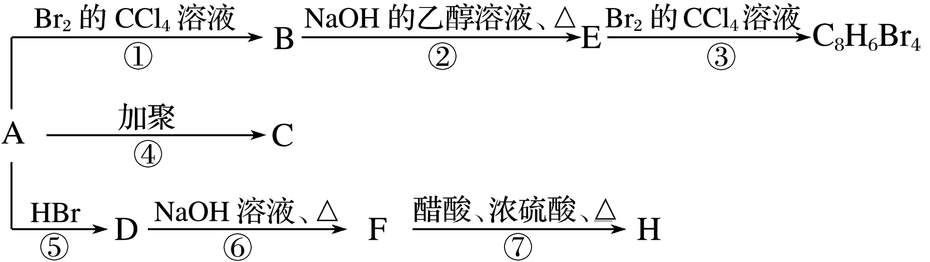

(1)A的化学式：________，A的结构简式：________。

(2)上述反应中，①是________反应，⑦是________反应。(填反应类型)

(3)写出C、D、E、H物质的结构简式：

C____________________，D________________________________________________________________________，

E____________________，H________________________________________________________________________。

(4)写出D―→F反应的化学方程式______________________________。

________________________________________________________________________

答案　(1)C8H8

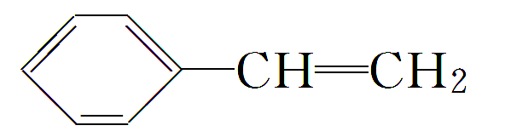

(2)加成　酯化(或取代)

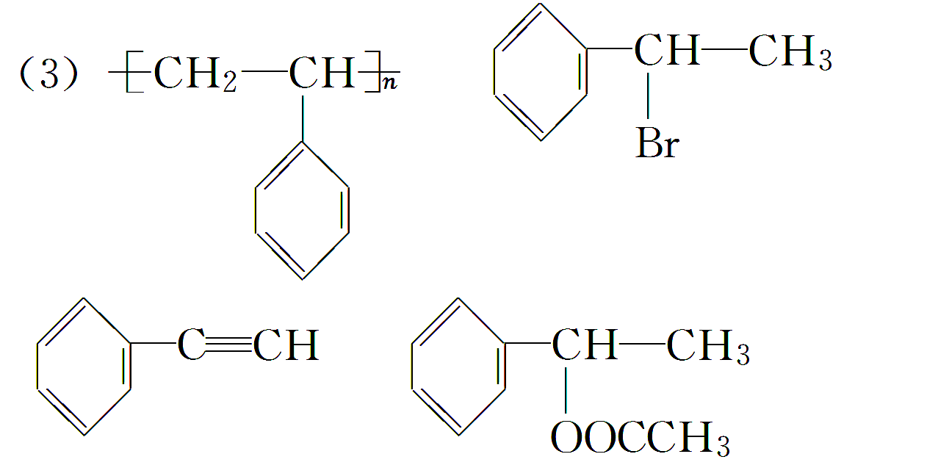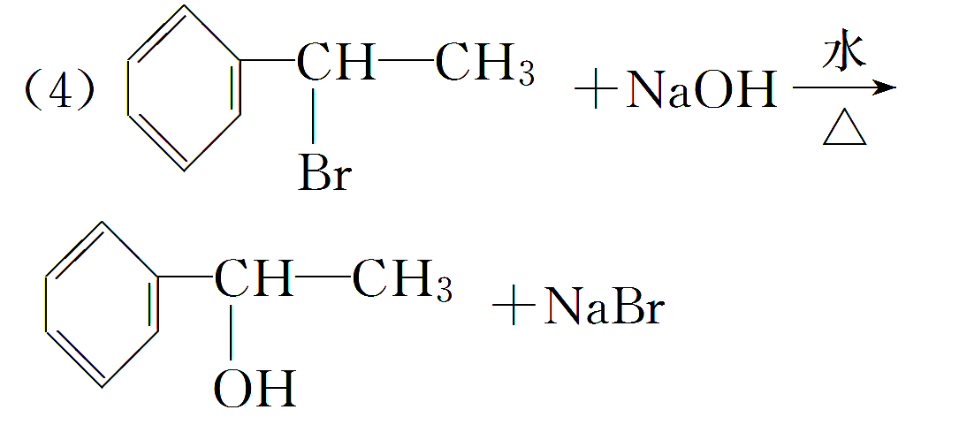

解析　由1 mol A完全燃烧生成8 mol CO2、4 mol H2O可知A中*N*(C)＝8，*N*(H)＝8，分子式为C8H8，不饱和度为5，推测可能有苯环，由①④知A中必有双键。故A为。A与Br2加成得B：；A＋HBr―→D，由信息知D为；F由D水解得到，F为；H是F和醋酸反应生成的酯，则H为

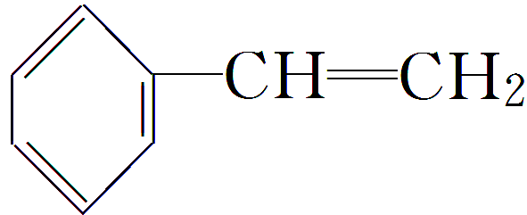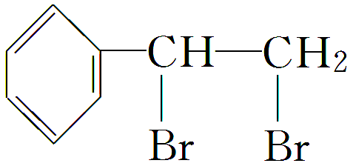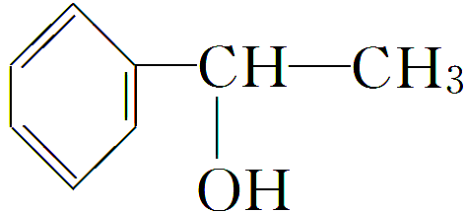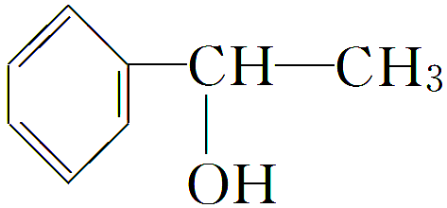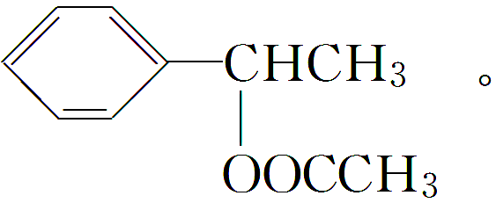

13．下面是几种有机化合物的转换关系：

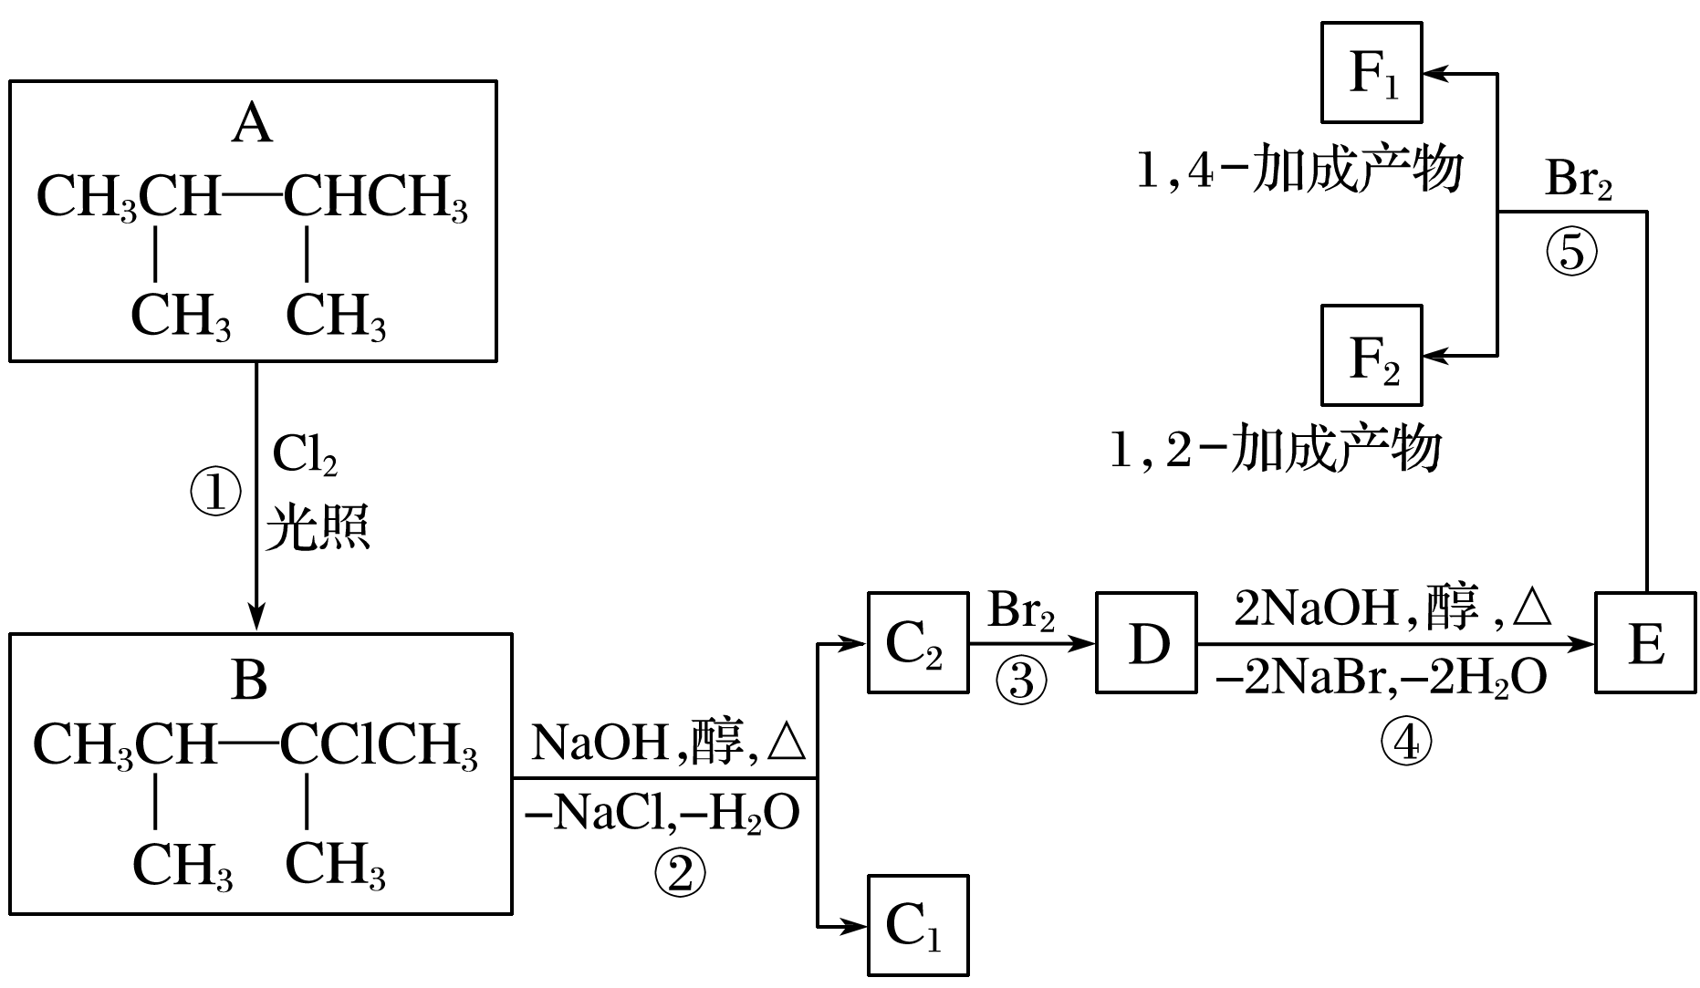

请回答下列问题：

(1)根据系统命名法，化合物A的名称是__________。

(2)上述框图中，①是__________反应，③是__________反应。(填反应类型)

(3)化合物E是重要的工业原料，写出由D生成E的化学方程式：

________________________________。

(4)C2的结构简式是__________________________________________，

F1的结构简式是________________________________________________，

F1和F2互为______________。

答案　(1)2,3­二甲基丁烷

(2)取代　加成

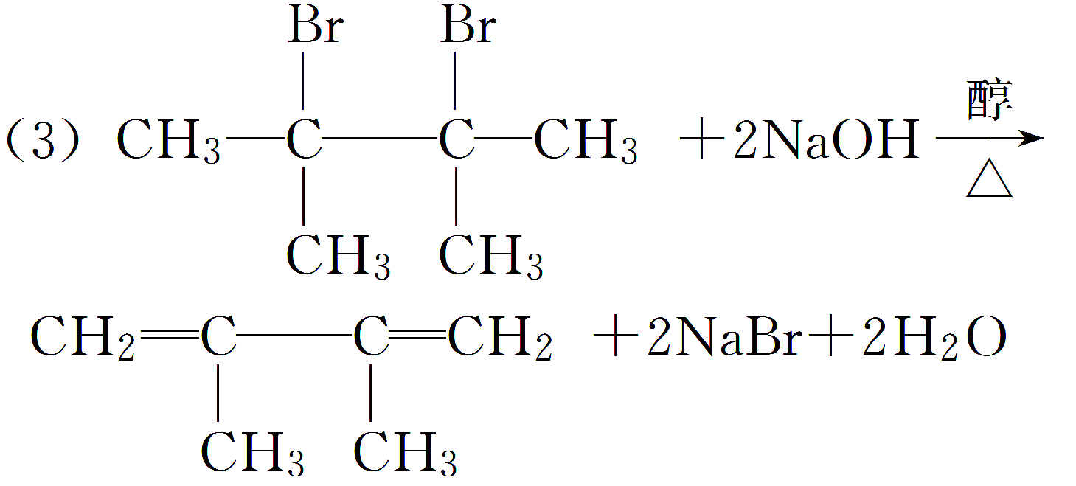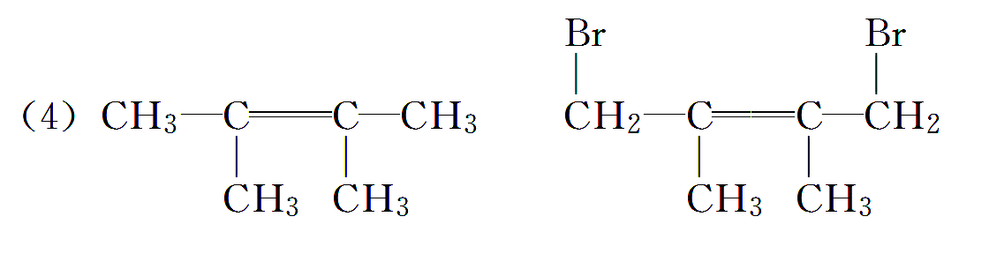

同分异构体

解析　这是一道烷烃、烯烃、卤代烃之间相互转化的框图题，在考查烷烃的取代反应和烯烃、二烯烃的加成反应的基础上，重点考查了卤代烃发生消去反应这一性质，解题的关键是根据反应的条件确定反应的类型及产物。转化过程：烷烃卤代烃单烯烃二卤代烃二烯烃1,4­加成产物或1,2­加成产物。